

**DISPOSITIVO DE SEGURANÇA E MONITORAMENTO**

**PARA APARELHOS ELETRONICOS**

**EDUARDO DE SOUSA MARTINS**

**VICTOR MENDES KOHL**

**TRABALHO DE CONCLUSÃO DE CURSO EM ENGENHARIA REDES DE COMUNICAÇÃO**

**DEPARTAMENTO DE ENGENHARIA ELÉTRICA**

**FACULDADE DE TECNOLOGIA**

**UNIVERSIDADE DE BRASÍLIA**

**UNIVERSIDADE DE BRASÍLIA**

**FACULDADE DE TECNOLOGIA**

**DEPARTAMENTO DE ENGENHARIA ELÉTRICA**

**DISPOSITIVO DE SEGURANÇA**

**PARA APARELHOS ELETRONICOS**

**EDUARDO DE SOUSA MARTINS**

**VICTOR MENDES KOHL**

**ORIENTADOR: PROF. RICARDO ZELENOVSKY, ENE/UNB**

**TRABALHO DE CONCLUSÃO DE CURSO EM ENGENHARIA REDES DE COMUNICAÇÃO**

**BRASÍLIA-DF, COLOCAR DATA DA APRESENTAÇÃO.**

Resumo

Dentro da área de tecnologia há o ramo de segurança que vem sendo uma parte indispensável e vem crescendo cada vez mais diante dos índices de criminalidade aumentando. Assim, neste trabalho foi incorporado um microcontrolador MSP430-F5529 a vários outros componentes a fim de criar um sistema de rastreamento e monitoramento. O sistema de rastreamento e monitoramento de aparelhos eletrônicos busca garantir que o aparelho em questão do cidadão seja monitorado e recuperado caso o mesmo seja roubado, furtado ou perdido. O sistema é composto por módulos GPS, RTC, Giroscópio/acelerômetro e memória flash. Todos esses módulos trabalharão em conjunto enviando a localização e outras informações sobre o equipamento que está sendo monitorado.

Abstract

Within the technology area, there is the security branch that has been an indispensable part and has been growing more and more in the face of increasing crime rates. Therefore, in this work, an MSP430-F5529 microcontroller was incorporated into several other components in order to create a tracking and monitoring system. The electronic device tracking and monitoring system seeks to ensure that the citizen's device is monitored and recovered if it is stolen, stolen or lost. The system consists of GPS, RTC, Gyroscope/accelerometer modules and flash memory. All these modules will work together by sending the location and other information about the equipment being monitored.

Lista de Quadros

Quadro 4.1 - Modos do programa 38

Quadro 4.2: Valores reais de ângulos do projeto 43

Quadro 4.3: Valores de ângulos usados no programa 43

Quadro 5.1: Primeiros 16 números do sinal quadrado da memória 0 e 1 60

Quadro 5.2: Primeiros 16 números do sinal filtrado da memória 0 e 1 61

Quadro 5.3: Ângulos resultantes para teste da estimativa A1 adiantado de A0 66

Quadro 5.4: Ângulos resultantes para teste da estimativa A0 adiantado de A1 69

Quadro 6.1: Primeira análise 77

Quadro 6.2: Segunda análise 78

LISTAS DE FIGURAS

Figura 1.1: Hardware do estimador de direção de chegada 13

Figura 2.1: Etapas da captação/conversão do sinal **Erro! Indicador não definido.**

Figura 2.2: Arranjo entre os microfones **Erro! Indicador não definido.**

Figura 2.3: Frente de onda bidimensional incidente nos microfones **Erro! Indicador não definido.**

Figura 2.4: Situação em que o atraso é detectado **Erro! Indicador não definido.**

Figura 2.5: Situação em que o atraso não é detectado **Erro! Indicador não definido.**

Figura 2.6: Região com/sem a presença do Aliasing Espacial 27

Figura 3.1: MSP430F5529 com suas características 30

Figura 3.2: MSP430F5529 30

Figura 3.3: Microfone Omnidimensional e seu pré-amplificador **Erro! Indicador não definido.**

Figura 3.4: Curva de resposta em frequência do microfone **Erro! Indicador não definido.**

Figura 3.5: Circuito do estágio de pré-amplificação **Erro! Indicador não definido.**

Figura 3.6: Esquema de ligação entre baterias, pré-amplificador e MSP430 apenas com um microfone **Erro! Indicador não definido.**

Figura 3.7: Esquema enfatizando a alimentação dos pré-amplificadores e suas conexões com o MSP430 **Erro! Indicador não definido.**

Figura 3.8: CHIP 23LC1024 - Memória externa **Erro! Indicador não definido.**

Figura 3.9: Conexões entre as duas memórias externas e o MSP430 **Erro! Indicador não definido.**

Figura 3.10: Módulo Bluetooth HC-05 **Erro! Indicador não definido.**

Figura 3.11: Conexão física do HC-05 ao MSP430F5529 **Erro! Indicador não definido.**

Figura 4.1:Etapas da transferência dos dados da memória externa para o computador 40

Figura 4.2: Ângulos possíveis para estimativa com dois microfones 41

Figura 4.3: Diagrama de bloco do sistema 44

Figura 4.4: Representação do deslocamento 46

Figura 4.5: Senoides sintetizadas pelo MATLAB 47

Figura 4.6: Gráfico da correlação 48

Figura 5.1: Decomposição de um sinal PWM em uma componente DC e uma onda retangular de média zero 49

Figura 5.2: Filtro interligado ao MSP430F5529 50

Figura 5.3: Canais A0 e A1 do sinal triangular 51

Figura 5.4: Gráficos gerados no MATLAB, frutos dos dados da conversão analógico-digital 51

Figura 5.5: FFT dos canais A0 e A1 52

Figura 5.6: Tensão no pino P6.1 com referência à terra do MSP430 53

Figura 5.7: Sinal dos microfones sem captar som 53

Figura 5.8: Código usado no MATLAB para testar o sinal da fonte sonora 54

Figura 5.9: Sinal captado pelo MATLAB e a FFT desse sinal 55

Figura 5.10: Sinal recebido pelos microfones e plotado pelo MATLAB 56

Figura 5.11: FFT do sinal recebido dos microfones 56

Figura 5.12: Circuito equivalente de entrada analógica 58

Figura 5.13:Sinal puro recebido dos microfones resultante da troca do valor do resistor 59

Figura 5.14: Sinal quadrado recebido e plotado pelo MATLAB 60

Figura 5.15: Sinal A0 e A1 filtrado pelo média móvel 62

Figura 5.16: Faixa adequada para realizar a estimativa 63

Figura 5.17: Referência utilizada para os ângulos 64

Figura 5.18: Defasagem de 10 posições para A1 65

Figura 5.19: Defasagem de 9 posições para A1 65

Figura 5.20: Defasagem de 8 posições para A1 65

Figura 5.21: Defasagem de 7 posições para A1 65

Figura 5.22: Defasagem de 6 posições para A1 65

Figura 5.23: Defasagem de 5 posições para A1 65

Figura 5.24: Defasagem de 4 posições para A1 66

Figura 5.25: Defasagem de 3 posições para A1 66

Figura 5.26: Defasagem de 2 posições para A1 66

Figura 5.27: Defasagem de 1 posições para A1 66

Figura 5.28: Defasagem de 10 posições para A0 68

Figura 5.29: Defasagem de 9 posições para A0 68

Figura 5.30: Defasagem de 8 posições para A0 68

Figura 5.31: Defasagem de 7 posições para A0 68

Figura 5.32: Defasagem de 6 posições para A0 68

Figura 5.33: Defasagem de 5 posições para A0 68

Figura 5.34: Defasagem de 4 posições para A0 69

Figura 5.35: Defasagem de 3 posições para A0 69

Figura 5.36: Defasagem de 2 posições para A0 69

Figura 5.37: Defasagem de 1 posições para A0 69

Figura 6.1: Resultado dos ensaios em 5°, 10° e em 15° 72

Figura 6.2: Resultado dos ensaios em 20°, 25° e em 30° 73

Figura 6.3: Resultado dos ensaios em 35°, 40° e em 45° 73

Figura 6.4: Resultado dos ensaios em 50°, 55° e em 60° 73

Figura 6.5: Resultado dos ensaios em -5°,-10° e em -15° 74

Figura 6.6: Resultado dos ensaios em -20°, -25° e em -30° 75

Figura 6.7: Resultado dos ensaios em -35°, -40° e em -45° 75

Figura 6.8: Resultado dos ensaios em -50°, -55° e em -60° 76

LISTAS DE TERMOS E SIGLAS

|  |  |
| --- | --- |
| GPS  UART | Global Positioning System  Universal Asynchronous Receiver/Transmitter |
| DMA | Direct Memory Access |
| ADC | Analogic to digital converter |
| A/D | Analógico para digital |
| DOA | Direction of arrival |
| FFT | Fast Fourier Transform |
| MATLAB | Marca Registrada da MathWorks, Inc |
| SPI | Serial Peripheral Interface |
| LCD | Liquid Cristal Display |
| GPIO | General Purpose Input/Output |

Sumário

1 INTRODUÇÃO 12

1.1 OBJETIVO 13

1.2 ORGANIZAÇÃO DO TRABALHO 13

1.2.1 Ponto de partida 14

2 EMBASAMENTO TEÓRICO 16

2.1 CARACTERIZAÇÃO Do sinal a ser utilizado pela fonte sonora E SUA CAPTAÇÃO/CONVERSÃO **Erro! Indicador não definido.**

2.2 ARRANJO DOS MICROFONES 18

2.3 DISTÂNCIA ENTRE OS MICROFONES 19

2.4 ALIASING 24

3 HARDWARE 29

3.1 MSP430F5529 29

3.2 MICROFONE E CIRCUITO DE PRÉ-AMPLIFICAÇÃO 31

3.3 MEMÓRIA EXTERNA **Erro! Indicador não definido.**

3.4 BLUETOOTH **Erro! Indicador não definido.**

3.4.1 Configuração do HC-05 Erro! Indicador não definido.

4 SOFTWARE PARA ESTIMATIVA DOA 38

4.1 FIRMWARE 38

4.2 Método de estimação da DOA 41

4.2.1 Faixa de ângulo suportado 42

4.2.2 Etapas da estimativa 44

4.2.2.1 Primeira etapa: filtro média móvel 44

4.2.2.2 Segunda etapa: identificação da faixa de maior energia 45

4.2.2.3 Terceira etapa: Estimativa 46

5 TESTES PRÁTICOS 49

5.1 Teste do Conversor analágico-digital (ADC) 49

5.1.1 Teste usando um sinal criado pelo próprio MSP430 49

5.1.2 Teste usando sinais recebidos pelos microfones 52

5.2 Teste da captação dos microfones 53

5.2.1 Modificação do divisor resistivo 57

5.3 Teste do envio dos dados pelo HC-05 59

5.4 Teste do filtro média móvel 60

5.5 TESTE da região Adequada para estimativa do DOA 62

5.6 Teste da estimativa do atraso 63

6 Ensaios da direção de chegada do sinal sonoro 71

6.1 Ensaios para ângulos de referência positiva 71

6.2 Ensaios para ângulos de referência negativa 74

6.3 Conceitos aprendidos durante os ensaios 76

6.4 Avaliação dos resultados obtidos 77

7 Conclusões e propostas para futuras análises 79

REFERÊNCIA BIBLIOGRÁFICAS 81

# INTRODUÇÃO

No mundo atual, a tecnologia vem tendo um papel fundamental na vida da população mundial e ao longo dos anos presenciamos o seu avanço e expansão de maneira surpreendente. Assim, durante esse tempo são desenvolvidos sistemas de segurança cada vez mais sofisticados. Grandes empresas investem em sistemas de monitoramento como câmeras de vigilância e rastreamentos por GPS.

Com um sistema de vigilância como o GPS é possível rastrear e saber onde está com exatidão o objeto em questão. O GPS pode ser instalado em equipamentos a fim de fornecer localizações desejadas para chegar em conhecido destino, ou colocado para rastrear objetos de interesse, de forma a obter informações sobre sua localização, como por exemplo em carros ou objetos valiosos.

Normalmente a população tem aparelhos eletrodomésticos em suas casas, tais aparelhos usualmente não tem nenhum sistema de monitoramento de segurança, e se estes forem roubados ou furtados, seu dono não consiga recupera-los. De acordo com o SSP-SP, o roubo a residência correspondeu em média a 2,15% (arrumar aqui) em 2021, na distribuição de ocorrências de roubo segundo a conduta do estado de São Paulo (<http://www.ssp.sp.gov.br/estatistica/perfilroubo.aspx>). No Distrito Federal, de acordo com o SSP-DF e seu balanço criminal, o roubo em residência teve um total de 347 casos registrados em 2021, e um dos principais alvos dos criminosos são eletrodomésticos caros como televisão, aparelhos de som, entre outros (citação aqui).

Tendo em vista a elevação de casos de furtos a residências, um sistema completo de monitoramento e segurança usando um microcontrolador MSP430 e outros componentes eletrônicos podem ser incorporados como uma alternativa de segurança para itens da escolha do usuário, como eletrodomésticos, carros e outros bens ainda não rastreáveis. Dessa forma, o presente projeto apresenta o desenvolvimento do sistema de segurança e monitoramento acima mencionado.

## pROPOSTA

A proposta deste trabalho é a elaboração de um sistema de monitoramento e segurança, de baixo custo, para aparelhos eletrodomésticos. A intenção é a de aumentar a chance de recuperação do produto vigiado e minimizar danos aos proprietários. Talvez, num futuro imediato, até diminuir as chances de um novo furto ou roubo. A proposta é para um hardware pequeno, que possa ser inserido dentro de um eletrodoméstico, como, por exemplo, um aparelho de som que possa ser roubado. Assim, toda a vez que este aparelho for ligado, o hardware proposto grava a data e a hora junto com a localização do aparelho. Enquanto permanecer estiver energizado, o sistema envia sua localização por email ou por mensagem SMS. Considera-se como cenário típico uma casa que está vazia porque os proprietários estão viajando, mas foi deixado um “eletrodoméstico” tentador para que os invasores o furtem junto com os demais itens da casa. Em outras palavras este eletrodoméstico é uma isca ou, em termos atuais, um “honeypot”. Daí surge o apelido deste projeto que é ARAPUCA!

## OBJETIVO

Elaborar um hardware de baixo custo com capacidade de indicar sua posição por SMS ou email. Portanto, ele terá um relógio de tempo real (RTC), gps, dispositivo wifi, GPRS e memória flash para gravar as últimas localizações. Além disso, uma bateria que garanta seu funcionamento por um período sem alimentação externa.

usa GPS e tem como base o microcontrolador MSP430 da Texas Instruments. , que Foi integrado todos os componentes eletrônicos em uma placa afim de construir o hardware do projeto. Durante o desenvolver desse trabalho é descrito com detalhes todos os módulosd usados para integrarem o hardware.

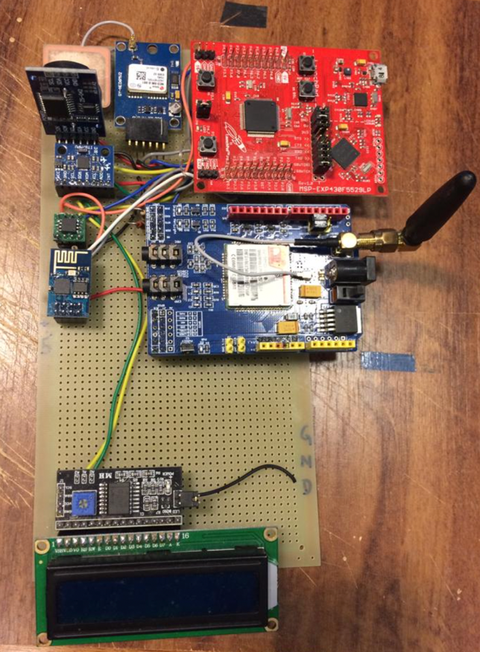

Figura .: Hardware do sistema de segurança e monitoramento

## ORGANIZAÇÃO DO TRABALHO

Este trabalho está organizado em três partes, sendo que a primeira composta pelos capítulos 2, 3 e 4 trata-se do embasamento teórico, o hardware e o algoritimo usado no projeto. Para ser mais específico o capítulo 2 se refere ao GPS e algumas formas de comunicação e transmissão de dados, no que se refere a tecnologia de telecomunicações. O capitulo 3 trás a explicação sobre o microcontrolador que foi usado o MSP430-F5529, e outros módulos que foram usados como a memória flash, o giroscópio/acelerômetro, RTC e o GPS. Por fim, o capitulo 4 que trata sobre o algoritmo utilizado e explicara a integração de hardware e software a fim de obter o que foi proposto antes do inicio do projeto. A parte da integração de todos os componentes é fundamental para a obtenção e o envio dos dados para o usuário.

A segunda parte é composta pelo capítulo 5 e 6 que trata sobre os resultados obtidos durante o desenvolvimento do projeto afim de comprovar a integridade dos dados recebidos.

A terceira e ultima parte é composta pelo capitulo 7 que nos trás a conclusão obtida com este projeto e também discute possibilidades de melhorias para trabalhos futuros, no que se diz respeito a uma usabilidade mais simples e outros tipos de transmissão que sejam de certo modo mais eficazes.

### Aperfeiçoamentos iniciais

Antes de dar início à descrição deste trabalho, é importante deixar claro que antes de se analisar e reescrever o estimador, foram feitas diversas melhorias no projeto original. Este projeto anterior, por simplicidade e facilidade de programação, usava um Arduino para fazer a conexão serial (38.400 bps) entre o sistema e o PC. Na verdade, o Arduino substituía o módulo bluetooth previsto no projeto. O primeiro passo foi a remoção deste Arduino e a adição de uma placa HC-05 que ficou responsável pela comunicação Bluetooth. O canal serial que fica disponível com o MSP430 e o CCS passou a ser o canal serial básico e foi usado, principalmente, para debug. Em suma, passaram a existir dois canais de comunicação. O estabelecimento da conexão Bluetooth trouxe a grande vantagem de se isolar o circuito do PC, eliminando-se assim uma potencial fonte de ruído.

Um outro ponto melhorado foi o acesso ao LCD. O projeto anterior fazia este acesso via polling era muito lento para realizar esta operação. Em outras palavras, o acesso ao LCD consumia muito tempo e freava todo o sistema. Foi adotada uma nova solução com o uso de um buffer em RAM e a atualização do LCD é toda feita via DMA. As rotinas de acesso ao LCD simplesmente escrevem neste buffer e um timer, periodicamente, verifica se houve alteração deste buffer. Caso positivo, ele dispara o DMA que se encarrega de transferir todo o buffer para o LCD. Assim, com a liberdade de se fazer um certo exagero, podemos dizer que a atualização do LCD não impacta no desempenho do sistema.

Para se ter certeza do funcionamento das rotinas, colocou-se a meta de conferir com o Matlab, todos os cálculos e filtragens executados pelo sistema. Para que isso pudesse acontecer era necessária a rápida transferência de dados para o PC. O projeto anterior fazia essa operação de forma muito lenta. Isto será melhor explicado adiante. De forma breve, indicamos que cada etapa da estimação envolve a quantidade de 256 KB. A transferência acontecia com os valores impressos em texto (ASCII). Então cada valor inteiro resulta em 6 caracteres (5 dígitos mais o espaço em branco). Tínhamos então a necessidade de enviar 786.432 caracteres (128K x 6). Transferir esta quantidade de bytes na taxa de 115.200 bps toma, cerca, de 70 segundos (o ensaios indicaram uma demora de 1,5 minuto). Um valor muito alto. Com os aperfeiçoamentos e uso do Bluetooth e o uso do formato binário, esta quantidade de dados está sendo transferida em 6 segundos. Depois de todas estas etapas concluídas é que se deu início à reescrituração de todo o firmware e a realização dos testes para comprovação do funcionamento.

~~usado para o . O hardware fazia a conexão serial com o computador com o emprego de uma placa Arduino Mega. O ponto de partida foi retirar do sistema este componente que faz a conexão para a transferência de dados entre o microcontrolador e o computador, sendo ele, o Arduino Mega 2560, além disso, mudar a forma de como é feita a troca de dados entre microcontrolador e o LCD que agora será por DMA. Para isso, é necessária a remoção do Arduíno do sistema e adaptação do código para a transferência de dados entre o microcontrolador e computador e entre microcontrolador e LCD. Além de, adaptar o código para que a transmissão serial entre microcontrolador e computador seja por DMA. Essas etapas são comentadas com mais detalhamento em 4.1. Após essas etapas serem concluídas, a reescrituração de todo o firmware e os testes para comprovação do funcionamento foram iniciados.~~

# EMBASAMENTO TEÓRICO

Este capitulo tem por objetivo expor um olhar mais teórico sobre os principais temas e tecnologias referentes ao desenvolvimento deste trabalho. Serão abordados assuntos sobre sistemas embarcados, microcontrolador, MSP430, GPS, comunicação móvel entre outros que são importantes.

## GPS

O Global Positioning System é um sistema de posicionamento via satélite que está inserido em nossas vidas e usado com certa frequência, possui a característica de funcionar em tempo real, tendo seu desenvolvimento pelos Estados Unidos da América, nos anos de 1970. Liberado para o uso civil mundial em 1983, o Sistema de Posicionamento Global usa a via satélite para fornece ao aparelho em solo sua posição geográfica e hora exata na região. Nos dias atuais a geração de coordenadas geográficas pode ser considerada simples, mas, ao longo do tempo sempre foi procurado uma maneira de localização terrestre que seja precisa para a substituição das maneiras de orientação pouco precisas que eram utilizadas por meio dos astros.

A primeira ideia do GPS foi melhorar as capacidades das forças armadas norte americanas, em pouco tempo o GPS introduziu um grande desenvolvimento no setor militar, o que se fez com que tal tecnologia mudasse e assim passou a ser desenvolvida pela aeronáutica, que, como consequência, melhoraram consideravelmente o transporte de mercadorias impulsionaram o desenvolvimento do setor comercial. Outro grande avanço proporcionado foi o desenvolvimento de rotas em mapas, fornecendo ferramentas que auxiliam as pessoas no dia a dia.

Todos os satélites são monitorados via estações de controle terrestre. Existe uma estação principal, localizada nos Estados Unidos, que, com a ajuda de cinco estações de gerenciamento distribuídas pelo mundo, monitora o funcionamento geral do sistema, corrigindo as posições dos satélites e reorganizando o sistema conforme necessário. Após os dados serem processados, as correções e os sinais de controle são transmitidos aos satélites. Pode-se observar o esquema desse processo na figura 2.1.

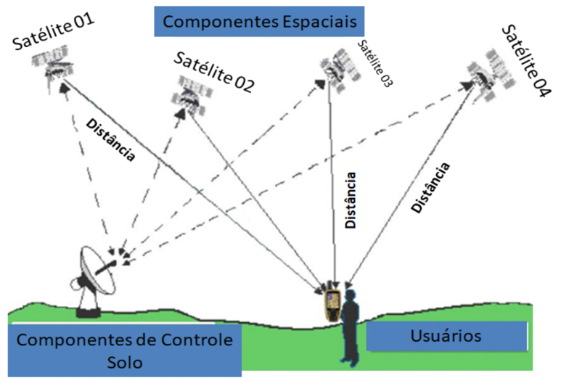

Figura .1: Controle e uso do GPS

Fonte: [www.garmin.com](http://www.garmin.com)

Existem dois tipos de serviços de posicionamento para o GPS o primeiro não há restrições de uso, este leva o nome de Standard Positioning Service – SPS. O segundo se chama Precise Positioning Service – PPS, este é mais preciso, porém é restrito, disponível apenas para uso militar. Apesar de nào ser tão preciso quanto o PPS, o SPS apresenta tecnologia que proporciona diversas aplicações para os usuários em geral.

O sistema é constituído por 24 satélites que estão distribuídos em seis planos orbitais de mesmo tamanho, distante da terra aproximadamente a 20000 km de altitude e tendo quatro sateletes em cada plano. Os satélites podem ser vistos na figura 2.2, e constituem o segmento espacial do gps. Fora este segmento o GPS ainda apresenta mais dois segmentos, o de controle e o de usuários. O segmento de usuário é formado pelos receptores GPS dos próprios usuários. Por fim o segmento de controle é responsável por monitorar e consertar os relógios e atualizar de forma periódica as mensagens de navegação do satélite.

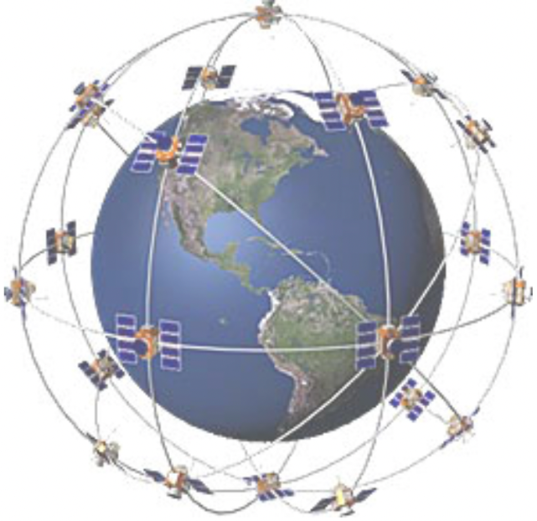

Figura .2: Constelação de satélites do GPS

### OPERAÇÃO DO GPS

O GPS tem uma operação relativamente simples, funcionando com sinais de rádio dos satélites, que transmitem de forma continua informações sobre sua posição orbital atual e sobre a data e hora de forma precisa, que são marcados por relógio atômico interno. Um receptor GPS qualquer na superfície da terra recebe então a transmissão do satélite, o receptor mede a diferença entre o tempo que o sinal transmitido pelo satélite é recebido e o tempo que foi emitido. Tal diferença, permite que o receptor calcule a distância ao satélite emissor multiplicando-se a velocidade do sinal pelo tempo que o sinal de rádio levou do satélite ao receptor, sendo que a velocidade do sinal é aproximadamente 2,99792458.10ˆ8 m/s – a velocidade da luz. A localização encontrada é transformada em coordenadas geográficas e então é possível localizar em um mapa a posição atual do receptor.

Com a posição do satélite e a distancia calculada chamada de trilateração, obtém-se a chamada equação geral da imaginária superfície esférica. A precisão do tempo é essencial na operação do GPS. Um delay de tempo qualquer que seja pode resultar em erro de precisão de localização. Tem-se então que com apenas um receptor GPS é possível obter a localização de qualquer sistema em tempo real e em qualquer lugar no planeta.

### COORDENADAS GEOGRÁFICAS

Tem-se que por definição a latitude, a longitude e a elevação são chamadas coordenadas geográficas de um ponto p qualquer num sistema ortogonal de coordenadas cartesianas. Mas também temos que coordenadas geográficas são linhas imaginárias verticais e horizontais, que dividem a terra em graus, minutos e segundos, tornando possível a descoberta de qualquer ponto na superfície terrestre. Latitudes são linhas paralelas ao Equador, que é definido como ponto de 0 graus ou ponto de origem. Já longitude são linhas paralelas ao meridiano de Greenwich que como o Equador é o ponto 0 graus ou ponto de origem.

Por definição a latitude é dividida em linhas paralelas, que começam no ponto de origem e seguem de 0 a 90 graus em ambos sentidos, Norte ou Sul e a longitude é dividida em meridiano que começam em Greenwich e seguem de 0 a 180 graus em ambos sentidos Lente e Oeste. A figura 2.3 ilustra de maneira eficiente a explicação sobre latitude e longitude.

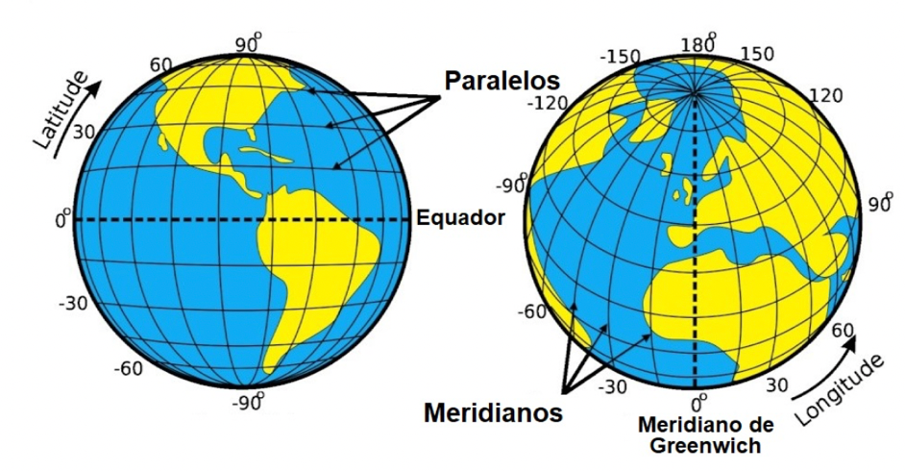

Figura .3: Latitude e longitude

A latitude e a longitude têm suas linhas infinitas, sendo traçadas de grau em graus, minuto e segundo ou até fração deste. Podemos descobrir algum ponto na superfície da terra pelo cruzamento da latitude e da longitude. O meridiano de Greenwich, foi definido com referência ao meridiano que passa pelo famoso observatório Real Inglês, na cidade de Greenwich, próximo a Londres. Já o equador divide a terra em duas metades iguais, sendo a metade do caminho entre os polos, dividindo a terra em hemisfério norte e sul, ou, setentrional e meridional.

As coordenadas geográficas apresentam duas formas de visualização, sendo que a primeira é dada em graus-minutos decimais (-15° 47’00” S -47°53’57” W) e a segunda dada em graus decimais (-15.7834301996° -47.8928280953°). Sendo que a primeira posição sempre será a latitude e a segundo longitude, outra característica é que se a coordenada estiver seguida do negativo (-), no caso da latitude, este se encontra no Sul ou abaixo da linha do equador, ou se estiver no Oeste, no caso da longitude ele levará o sinal de negativo e se encontrará á esquerda do meridiano de Greenwich. Várias aplicações fazem a interpretação desses dados e indicam de maneira exata o local procurado, como o Google maps e o Google Earth que mostra imagens de satélites. A seguir na figura 2.4 é possível ver o resultado da busca no Google Earth das coordenadas apresentadas na explicação anterior sobre latitude e longitude.

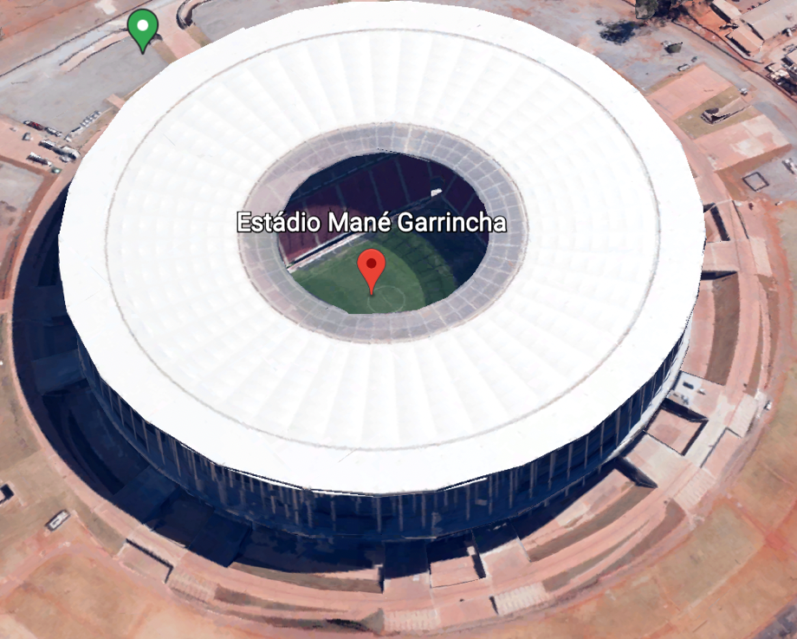

Figura .4: Visualização da busca no Google Earth

Pode-se converter o ponto de longitude de graus para metros usando a lógica de que o grande circulo tem 20.003,93 Km, e dividindo esse valor por 180°, que leva em consideração os dois hemisférios norte e sul, assim chegando à conclusão de que 1° vale o valor de 111,133 Km. Pode-se fazer também a conversão por minuto que é a divisão de 1° por 60, logo 1’equivale a 1.852,22 m. Dividindo novamente por 60 tem-se que 1 segundo equivale a 30,87 m. Já a longitude temos que o valor em metros varia de acordo com a posição do ponto em relação aos polos. Na origem temos que o valor é 0 metros, chegando ao máximo na sua extremidade (polos). No caso do funcionamento de um GPS, um erro de 1 microssegundo no calculo do sinal ao receptor pode resultar num erro de 300 metros. Podemos ver o mesmo na atrituição das coordenadas onde até mesmo 1 segundo pode haver uma variação grande como pode-se observar na tabela a seguir.

Quadro 2. Comparação entre as coordenadas com 1 segundo de variação

|  |  |  |
| --- | --- | --- |
| LINHA DO EQUADOR | |  |
| Latitude | 15°15’15” | 471.717,4182 |
| Longitude | 00°00’00” | 0,0000 |
| Latitude | 15°15’16” | 471.686,5081 |
| Longitude +1’ | 00°00’00” | 0,0000 |
|  |  |  |

### COORDENADAS UTM

UTM significa Universal Tranversal de Mecator, e é um sistema de localização referencial com base no sistema métrico internacional, e é dividido em 60 zonas, múltiplas de 6 graus de longitude. Tendo como base os eixos cartesianos de coordenadas têm origem no Equador (Y) e o meridiano central de cada zona (X), assim, deve-se indicar o número da zona.

Os valores das coordenadas são fornecidos em metros, e tem uma subtração na direção note – sul, na linha do equador (exemplo no quadro 2.1) e de oeste – leste. Valores que tem inicio em 10.000.000, para o hemisfério sul, na linha do Equador, para não usar números negativos, estes se iniciam em 500.000 no limite de cada zona. (IBGE,2010)

### PADRÃO NMEA

O padrão NMEA é usado pela maioria dos receptores GPS. O NMEA é um protocolo serial que foi criado pela marinha norte américa, com o objetivo de organizar e padronizar as informações recebidas dos satélites. O seu nome remete a National Marine Eletronics Association, que tem origem como uma associação de fabricantes de produtos eletrônicos norte-americanos. Com uma unificação da comunicação do padrão NMEA, tornou simples o desenvolvimento e a integração de equipamentos eletrônicos, no campo do direcionamento.

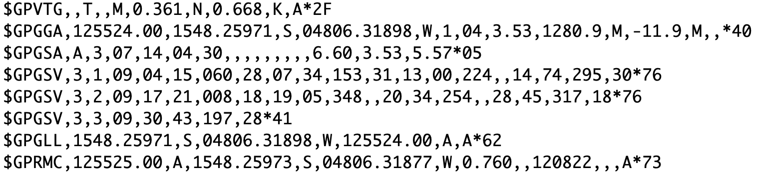

Figura .5: Exemplo de como os dados são capturados

Os dados são recebidos pelo receptor por meio de strings em que cada linha identifica certo tipo de dados do GPS. Os dados recebidos significam:

* GPVTG – Track made good and ground speed
* GPGGA – Global Positioning System Fix Data
* GPGSA – Satellite status
* GPGSV – Satellites in view
* GPGLL – Geographic position, Latitude and Longitude
* GPRMC – Recommended Minimum sentence C

O espaço de $GPRMC foi escolhido para o projeto por entregar as informações mais propícios para a proposta do projeto em si. A segui pode-se observar a estrutura do $GPRMC e os significados de cada campo.

Quadro 2.: Estrutura do $GPRMC

|  |  |  |  |  |  |  |
| --- | --- | --- | --- | --- | --- | --- |
| 0 | 1 | 2 | 3 | 4 | 5 | 6 |
| $GPRMC, | hhmmss.sss, | Stat, | Lat:ddmm.mmmmm, | N/S, | Long:dddmm.mmmmm, | E/W, |
| $GPRMC, | 083559.00, | A, | 4717.11437, | N, | 00833.91522, | E, |
| 7 | 12 | 2 | 11 | 2 | 12 | 2 |

|  |  |  |  |  |  |  |  |
| --- | --- | --- | --- | --- | --- | --- | --- |
| 7 | 8 | 9 | 10 | 11 | 12 | 13 | 14 |
| Speed:ddd.ddd, | Curso:ddd.ddd, | Data:ddmmyy | Mv, | mvE, | Modo | *Check | CR LF |
| 0.004, | 77.52, | 091202, | , | , | A | *57 | 0xD 0xA |
| ?8 | ?8 | 7 | ?8 | ?2 | 1 | 3 | 2 |

Quadro2.3: Significado dos campos do $GPRMC

|  |  |  |  |
| --- | --- | --- | --- |
| Posição | Descrição | Amostra | Significado |
| 1 | Tempo em UTC | 083559.00 | hhmmss.sss  Variação de (000000.000 ~ 235959.999) |
| 2 | Status | A | V = GPS aquecendo  A = Dados validos |
| 3 | Latitude | 4717.11437 | formato ddmm.mmmm |
| 4 | Indicador N/S | N | Hemisfério Norte ou Sul |
| 5 | longitude | 00833.91522 | formato dddmm.mmmm |
| 6 | Indicador E/W | E | Hemisfério Leste ou Oeste |
| 7 | Velocidade | 0.004 | Velocidade em nós (000.0 ~ 999.9) |
| 8 | Curso | 77.52 | Curso em graus (000.0 ~ 359.9) |
| 9 | Data em UTC | 091202 | Data UTC de uma posição fixa no formato, ddmmyy |
| 10 | Variação magnética |  | Em graus (000.0 ~ 180.0) |
| 11 | Variação magnética |  | Em Direção E = Leste;  W = Oeste |
| 12 | Indicador de Modo | A | N = Dados não válidos  A = Modo autônomo  D = Modo Diferencial  E = Modo Estimado (dead reckoning DR)  M = Modo de entrada manual  S = Modo de Simulação |
| 13 | Checksun | *57 | Começa com * e consiste de 2 caracteres e representam um número hexadecimal. É o ou  exclusivo de todos os caracteres entre “$” e o “*” |
| 14 | CR LF | 0xD 0xA | Nova linha |

## SISTEMAS EMBARCADOS

Atualmente presenciamos mais de 90% dos microprocessadores fabricados mundialmente são destinados a máquinas que normalmente não são chamadas de computadores. Um sistema embarcado é qualquer dispositivo que inclui um computador programável, que é utilizado para resolver ou diminuir problemas mais específicos. Por exigir uma interação continua com o ambiente, este tipo de sistema requer de quem o projeta, um conhecimento em programação, sistemas digitais, noções de controle de processos, sistema de tempo real, conversão analógico/digital, acionamento eletromecânico e PWM.

Um sistema embarcado opera geralmente com poucos recursos e executa algoritmos buscando resolver problemas e obter respostas em tempo real. Os sistemas embarcados encontram-se cada vez mais presente no nosso cotidiano e assim, torna-se necessários estudos nas áreas de projeto em hardware, software e a interface com base nos próprios sistemas embarcados. Eles podem ser encontrados em diferentes áreas como indústria automotiva, aeronáutica, agronomia e na medicina, e também são caracterizados por apresentarem maior confiabilidade, comparado a outros sistemas computacionais [2][3].

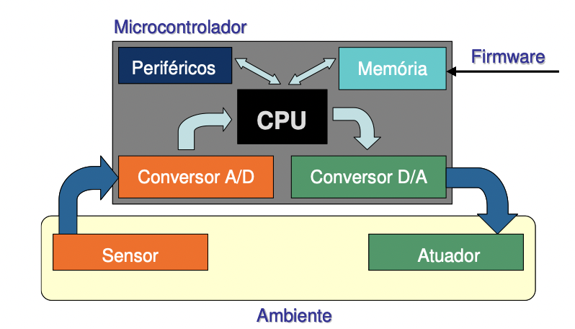

Figura .5: Diagrama de um sistema embarcado

Site:http://www.maxpezzin.com.br/aulas/6_EAC_Sistemas_Embarcados/1_SE_Introducao.pdf

Com a tecnologia em ascensão e a internet das coisas IoT, os sistemas embarcados estão se tornando cada vez mais populares e mais presentes no cotidiano como celulares, semáforos, aparelhos de ar condicionado, impressora, geladeiras entre outros. A internet das coisas de forma geral é uma rede de objetos físicos que possuem tecnologia embarcada e a capacidade de através da rede mundial, coleta e transmite dados, possibilitando uma grande comunicação entre vários objetos e usuários. Com parando isso tudo com o sistema nervoso humano que permite a troca de informações entre dois ou mais pontos da rede.

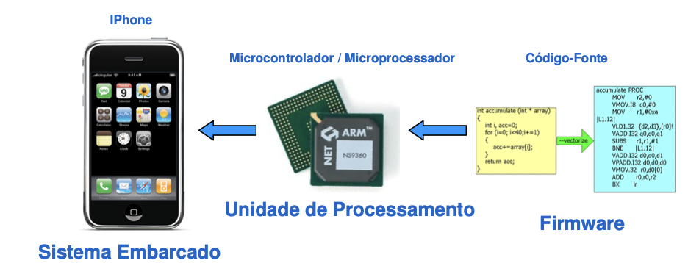

Figura .6: Exemplo de um sistema embarcado usado no cotidiano

Sitehttp://www.maxpezzin.com.br/aulas/6_EAC_Sistemas_Embarcados/1_SE_Introducao.pdf

Assim, sua fácil integração, seu tamanho e falta de complexidade em sua composição tornam os sistemas embarcados tão populares. Além de ocuparem menos espaço e facilitar em sua locomoção torna também o custo de projeto embarcado baixo ema vez que não é necessário tanto poder computacional para executar funções.

## MICROCONTROLADOR

Um microcontrolador é um circuito integrado formado por uma série de componentes que fornecem o que é necessário para seu funcionamento, dependendo apenas da fonte de alimentação externa. Um microcontrolador pode ser definido como um computador de chip único. Os microcontroladores fazem uma junção em um único componente os elementos de um sistema microprocessado completo ou seja interface paralela, interface serial, temporizador, contador de eventos, controlador de interrupções, memória RAM entre outros. A seguir na figura pode-se observar alguns componentes característicos de um microcontrolador.

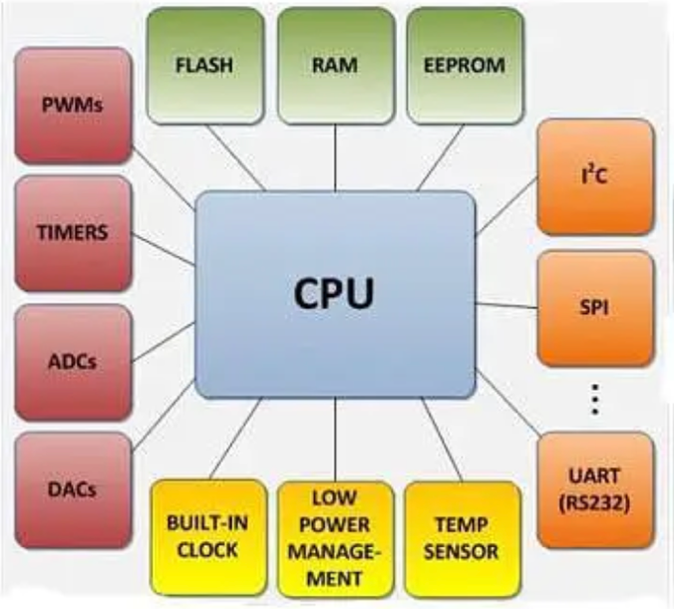

Figura .7: Componentes de um microcontrolador

Site: <https://embarcados.com.br/clp-versus-microcontrolador/>

A parte primordial do microcontrolador é o microprocessador ou unidade de processamento central – CPU (Central Processing Unit). A principal diferença de um sistema tradicional e um microcontrolador é que este é um System on Chip ou SOC, ou até mesmo sistema-em-um-chip, ou seja, apresentam os seus componentes integradosem um circuito, o que o torna menor, compacto e mais barato, fácil de usar, além de apresentar um consumo baixo de energia.

Essa parte dos componentes possibilitou o desenvolvimento de dispositivos que atendem as necessidades dos projetos e são facilmente modificados para atender cada necessidade, por isso os microcontroladores são cada vez mais utilizados em aplicações que envolvem produtos e dispositivos automáticos, como máquinas industriais, sistemas de direção, sistemas de controle de veículos, dispositivos médicos e dispositivos do dia a dia, como eletrodomésticos, controles remotos, entre outros.

## PLATAFORMA

Os microprocessadores embarcados da Texas Instruments usam o Code Compose Studio, que é um ambiente de desenvolvimento integrado – IDE, facilita o desenvolvimento e a gravação de código em C por exemplo. O CSS conta com ferramentas de construção e compilação de códigos.

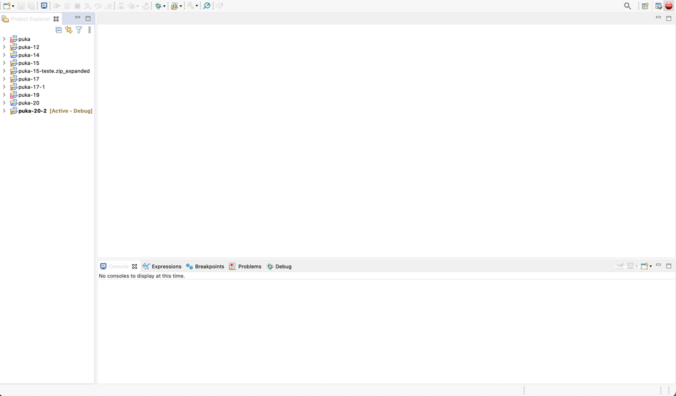

Figura .8: Imagem do ambiente do Code Compose Studio IDE

Para o auxilio do projeto, como testes feitos, usamos o ambiente do Arduino IDE, que é um ambiente gratuito de desenvolvimento criado pela Arduino, que assim como o CSS facilita bastante o desenvolvimento e a gravação de códigos em C e C++ diretamente com microcontroladores. Usando o monitor serial e ajustando o Baud rate pode-se ter uma visualização de modos feitos para testes. A seguir na figura 2.9 é visto uma imagem que mostra a interface do Arduino IDE.

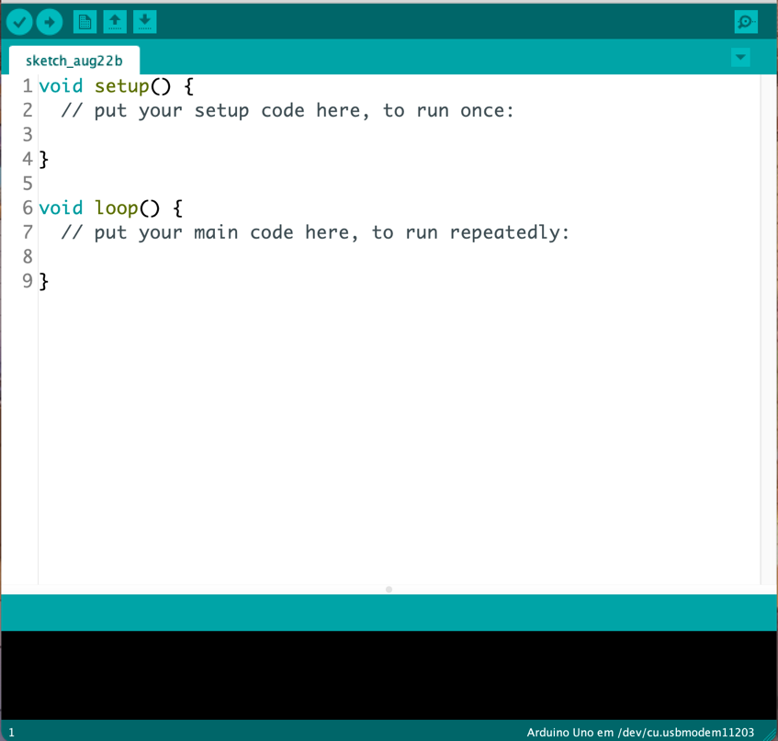

Figura .8: Imagem do ambiente do Arduino IDE

# HARDWARE

Neste capítulo é introduzida toda a parte de projeto do tipo hardware do sistema, englobando algumas das etapas de orientação e também a explicação simplificada sobre os módulos utilizados. Dentre os eletrônicos, serão abordados a MSP430F5529 e seus protocolos, a memória externa, o GPS, giroscópio e o Real-Time Clock.

## MSP430F5529

A família de microcontroladores MSP430 são do tipo RISC-like de 16 bits desenvolvidos para aplicações de baixo consumo de energia com um conjunto grande de periféricos direcionados para uma variedade de aplicações. Normalmente, são programados em linguagem C, utilizando um software especifico chamado de Code Composer Studio que possibilita ao usuário elaborar e executar diversos algoritmos. Tanto o MSP430 quanto o Code Composer Studio são desenvolvidos pela Texas Instruments, e o software está disponível gratuitamente. Como mencionado anteriormente, o microcontrolador inclui uma CPU RISC-like de 16 bits, bem como cinco temporizadores de 16 bits, um conversor analógico-digital (ADC) de 12 bits, quatro USCIs (portas seriais), um multiplicador de hardware, um controlador para acesso direto à memória (DMA), módulo Real-Time Clock (RTC), 63 pinos, 128KB de memória flash e 8KB de memória RAM. A placa de desenvolvimento em questão com microcontrolador está mostrado na Figura 3.1 de forma mais estruturada e na Figura 3.2 em sua forma física.

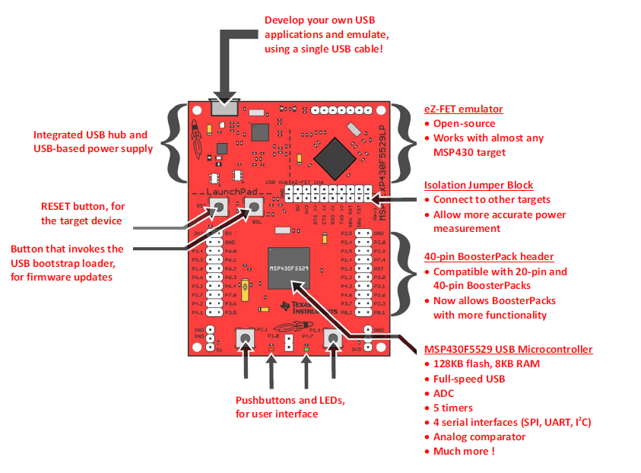

Figura .: LaunchPad com o MSP430F5529 e com suas características

Fonte: [MSP-EXP430F5529LP | Mouser](https://br.mouser.com/new/texas-instruments/ti-msp-exp430f5529lp-kit/)

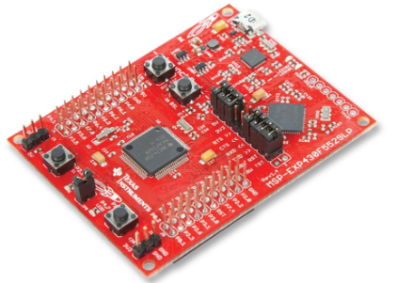

Figura 3.2: LaunchPad com o MSP430F5529

Fonte: [MSP-EXP430F5529LP | Farnell)](https://il.farnell.com/texas-instruments/msp-exp430f5529lp/usb-launchpad-evaluation-kit/dp/2357895)

## Figura .: Conexões da MSP430 e OS PERIFERICOS

## GPS

O dispositivo GPS utilizado é o GPS6MV2, um módulo GPS que possui uma antena cerâmica e contem Electrically Erasable Programmable Read-Only Memory ou apenas EEPROM integrada, que é uma versão mais atualizada da Erasable Programmable Read-Only Memory (EPROM), que pode ser apagada e reescrita pela eletricidade e não por luz ultravioleta. O GPS6MV2 possui 4 pinos o VCC, RX, TX e GND, a comunicação foi feita por meio de uma porta serial, e tem uma ótima precisão e com uma utilização simplificada.

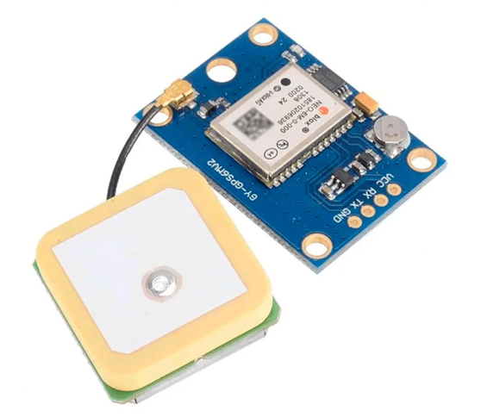

Figura .: Módulo GPS GY-GPS6MV2

A comunicação entre o módulo GPS e a MSP430F5529 é feita via Universal Asynchronous Receiver Transmiter ou UART, que é o componente fundamental para a comunicação serial, este método transmite os bits individuais de uma forma sequencial, e no destino há um segundo UART que reúne os bits em bytes completos. Tem-se duas formas iniciais de transmissão serial, a chamada síncrona e a assíncrona. A transmissão serial síncrona requer que um emissor e um receptor compartilhem um clock, ou que o remetente gere um sinal estroboscópica ou outro sinal de tempo para indicar o receptor para quando ele deve interpretar o próximo bit de dados. Já a transmissão assíncrona independe que o emissor tenha que enviar um sinal de clock ao receptor, em vez disso, o remetente e o receptor devem concordar com os paramentros de tempo de antecedência assim um tipo especial de bits é somado a cada palavra, os quais são usados com a finalidade de sincronização de envio e de recebimento. A seguir tem-se um exemplo de como foram feitas as conexões do módulo GPS para a MSP430.

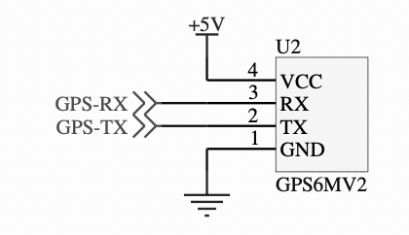

Figura .: Conexões do módulo GPS para a MSP430

## Mémoria

A memória interna do MSP430 é de 8 KB como explicado anteriormente, com esse fato, tem-se que, há um limite de armazenamento em 4 K em valores inteiro. Levando em conta também que a memória interna é usada como recurso para as variáveis do programa do usuário e também é usado para a pilha da CPU. Na proposta inicial do projeto já colocamos a necessidade de uma memoria maior, assim, a mémoria W25Q32 foi aderida ao projeto. Com a finalidade de guardar os resultados dos outros componentes como o GPS, acelerômetro, RTC e giroscópio e criar uma variável com todas essas informações a fim de envia-las ao usuário, a memoria foi de suma importância para este projeto.

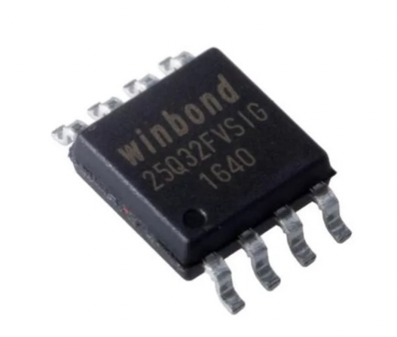

Figura: CHIP 25Q32FVSIG - Memória externa

A comunicação entre a memória externa e a MSP430F5529 é feito pelo barramento SPI. Sabe-se que a comunicação SPI se baseia no processo chamado de Mestre e Escravo, onde o chamado mestre é o que gerencia o barramento de comunicação, responsável por gerar a linha de sincronismo denominado SCK, ainda faz a inicialização e a finalização das transmissões, enquanto o escravo só entra em cena quando chamado pela linha de sincronismo. Também é sabido que a comunicação SPI é bidirecional, também denominada de full-duplex, enquanto o mestre envia os dados pela via Master Output Slave Input, o escravo responde via Master Input Slave Output. Assim, é percebido duas vias de comunicação, uma para estabelecer o sincronismo de comunicação e a outra para produzir a transmissão efetiva dos dados entre mestre e escravo.

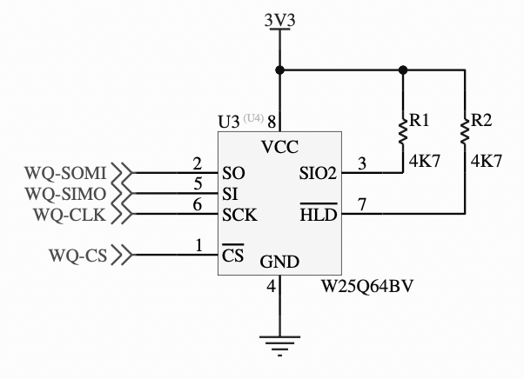

Figura .: Conexões da memória externa e a MSP430

## RTC

Mesmo possuindo um módulo RTC interno da MSP430F5529, utilizamos no projeto um módulo RTC externo, para que ele possa “acordar” a MSP430 de tempos em tempos e termos outra fonte de tempo. O módulo usado foi o DS3231, ele tem alta precisão e um baixo consumo de energia. Vem incluído no módulo um sensor de temperatura e possui também um cristal oscilador para a ampliação da exatidão. Para o projeto, ele está fornecendo com grande precisão a hora, minutos, segundos, dia, data, mês e ano.

O DS3231 tem 6 pinos, eles são, 32K, SQW, SCL, SDA, VCC e GND. Opera com tensão de 3,3V até 5VDC, consumindo menos de 500nA no modo bateria com oscilador em funcionamento, e ainda vem com uma bateria do tipo CR2032, ou seja, permite que os dados fiquem armazenados mesmo com a falta de energia. O módulo é capaz de ajustar automaticamente o final dos meses que possuem menos de 31 dias, faz a correção de ano bissexto e também funciona no formato de 12 ou 24 horas.

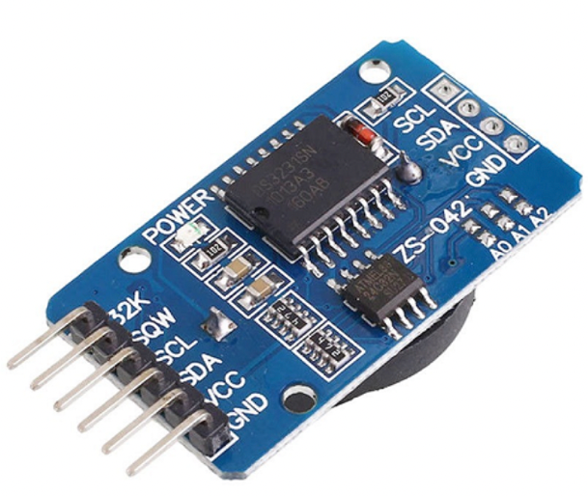

Figura .: Módulo Real Time Clock RTC DS3231

A interface de comunicação usado para fazer a conexão entre o módulo e o microcontrolador é a I2C. O protocolo de comunicação I2C faz o uso do barramento de comunicação serial que utiliza apenas dois fios (SCL e DAS), tendo como criadora a phillips no inicio da década de 90. Tanto o módulo quanto o microcontrolador devem possuir implementação e suporte I2C, seja via hardware ou via software, através de um método chamado bit-bang onde o funcionamento do protocolo é emulado bit a bit. No microcontrolador usado neste projeto os pinos que fazem a comunicação I2C são os P4.2 e P4.1 como indicado na figura (alguma coisa).

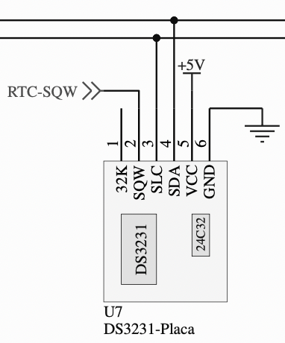

Figura .: Conexões do módulo RTC para a MSP430

## Giroscópio

Foi escolhido um modulo CI MPU6030 que tem a característica de ter dois sensores e embutido tem um recurso chamado Digital Motion Processor (DMP) responsável por fazer alguns cálculos complexos com os sensores e cujos dados podem ser usados para sistemas de reconhecimento de gestos e o mais importante para o projeto, o sistema de navegação (GPS). O módulo tras o recurso adicional que é o sensor de temperatura embutido no CI, que permite medições entre -40 e +85 graus celsius.

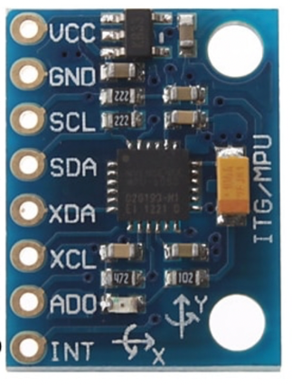

Figura .: Módulo Acelerômetro/giroscópio MPU6050

A comunicação com a MSP430 usa a interface I2C, por meio dos pinos SCL e SCA indicados na figura (tal). E possível observar também os pinos XDA e XCL que possibilita a conexão entre outros dispositivos I2C, assim possibilitando a criação de um sistema de orientação completa. A alimentação do módulo pode variar entre 3 e 5v, mas para melhores resultados e precisão seu fabricante recomenda-se utilizar 5v. Em relação ao pino AD0, este desconectado define que o endereço I2C do sensor é 0x68, porém se o AD0 for conectado ao pino 5V do MSP430 o endereço é alterado para 0x69. Essa mudança permite que tenhamos por exemplo dois módulos MPU6050 em um mesmo circuito.

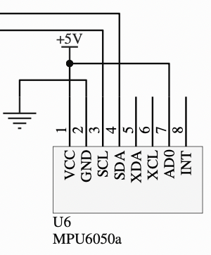

Figura .: Conexões do módulo MPU6050 para a MSP430

## WiFi

O modulo WI-FI utilizado foi o ESP8266, um modulo poderoso que pode dar a qualquer microcontrolador acesso a rede WiFi. Sendo capaz de hospedar uma aplicação quanto descarregar todas as funções de redes Wireless a partir de outro processador de aplicação. Este possui um processador na placa capaz de integração com sensores e outras aplicações especificas usando GPIO. O ESP866 suporta Automatic Power Save Delivery para aplicações em VOIP e interface com bluetooth.

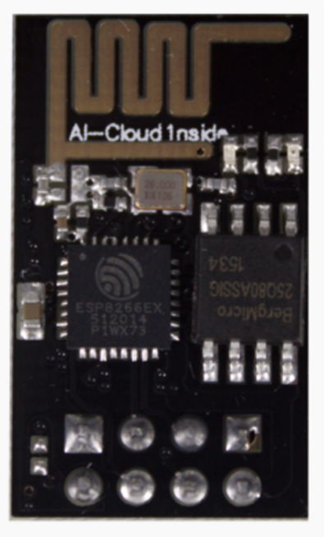

Figura .: Módulo WiFi ESP8266

É importante saber que o ESP8266 não é capaz de fazer alteração em nível logico de 5V para 3,3V e vice-versa. O módulo é composto por 8 pinos, os pinos vão desde ground, duas UART um para transmitir e outro para receber, dois GPIO, chip enable, reset e o VDD de 3,3V. A lógica de conexão usada no projeto está ilustrada na figura a seguir.

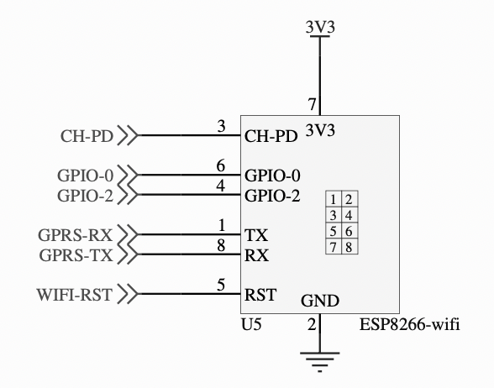

Figura .: Conexões do módulo ESP8266 para a MSP430

# SOFTWARE PARA ESTIMATIVA DOA

Neste capítulo será discutido as principais ideias por trás dos códigos implementados, bem como, a melhora no tempo mínimo necessário para a transferência de dados entre o MSP430F5529 e o computador por meio do HC-05.

## FIRMWARE

Todo um processo de criação de funções e scripts foram necessários antes de se chegar na função principal do código, além de, ser configurado elementos de controle tais como pinos de entrada e saída, botões, timers, interrupções, conversor analógico-digital (ADC), transmissão serial SPI com a memória externa e inicialização do LCD.

Para facilitar as etapas de testes de partes do programa principal foi criado um esquema para operação no que se chamou de modos. Ao todo, foram criados vinte modos vazios que no decorrer do tempo foram sendo preenchidos para testes. Isto permitiu, com o mesmo programa, a execução de vários ensaios sem que acontecesse interferência entre eles.

Quadro . - Modos do programa (colocar em 4 colunas)

|  |  |
| --- | --- |
| MODOS | |
| 01 | Livre |
| 02 | DOA - Apresentação |
| 03 | Livre |
| 04 | Livre |
| 05 | Livre |
| 06 | Livre |
| 07 | Livre |
| 08 | Livre |
| 09 | Livre |
| 10 | Leds |
| 11 | Chaves |
| 12 | HC-05 (Incompleto) |
| 13 | SRAM |
| 14 | Energia |
| 15 | ADC+DMA+Matlab+ Sinal Triangular |
| 16 | Seriais |
| 17 | Serial por DMA |
| 18 | Livre |
| 19 | Teste das funções de escrita na memória |
| 20 | DOA com MATLAB |

Os modos são acessados por meio do envio de seu respectivo número pelo Bluetooth via terminal serial, no caso desse trabalho foi utilizado o terminal Tera Term[1].

Para que o processo de conversão analógico-digital tenha maior velocidade, foi feito a configuração do conversor A/D de modo a usar o recurso de DMA (do inglês, Direct Memory Access). Dessa forma, o conversor fará a digitalização do sinal recebido, salvando-o diretamente na memória do MSP. O controlador de DMA libera o barramento da CPU e permite armazenar diretamente o valor digitalizado na memória do MSP sem a necessidade de usar a CPU para essa tarefa. Além de configurarmos o modo de operação de cada um desses recursos, configurarmos os timers TA0.1 para a operação do conversor A/D e do DMA.

Para a apresentação de etapas de processamento e estimativa final da direção de chegada do sinal sonoro, realizamos a configuração de um LCD. Tal periférico se comunica usando protocolo I²C com o MSP430F5529. Com o objetivo de ter uma maior velocidade na atualização do LCD, foi usado o DMA. Então, quando escrevemos no LCD, na verdade, escrevemos em um buffer de memória e toda vez que esse buffer é atualizado, o DMA é habilitado e envia as alterações para o LCD.

O envio do conteúdo da memória externa para o PC envolve duas operações: acesso SPI para ler as memórias externas e transmissão serial para o HC-05. Essas duas operações são realizadas simultaneamente com o uso de dois buffers de 128 bytes. Enquanto um buffer está sendo preenchido com os dados da memória externa (SPI) o outro está sendo transmitido pela porta serial para o HC-05 via DMA.

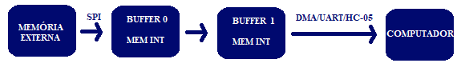

Figura .:Etapas da transferência dos dados da memória externa para o computador

A transferência dos dados das duas memórias não ocorre ao mesmo tempo, sendo que primeiro é transmitido todos os dados de uma memória externa e depois todos os dados da outra memória externa. O tempo necessário para enviar todos os dados de uma memória externa ao computador está em torno de 6 segundos, totalizando 12 segundos para envio dos dados das duas memórias.

Essa alteração do processo de transmissão dos dados foi de grande valia. Nos trabalhos anteriores, a taxa de transmissão utilizada era de 115.200 bit/s, o processo de leitura e transmissão dos dados da memória externa ao computador não acontecia ao mesmo tempo, utilizava o Arduino para fazer a mediação do processo e levava em torno de um minuto e meio para transmitir os dados das duas memórias. Essa demora prejudicava no tempo gasto para entendimento da funcionalidade de algumas funções contidas no projeto. Com a alteração do processo de transmissão, as etapas de teste em 5 TESTES PRÁTICOS (não entendi, que testes foram esses?) foram mais rápidas e práticas de serem realizadas.

O modo 2 que contêm a programa final para estimar a direção de chegada do sinal sonoro que faz uso de 64 regiões do sinal adequadas para esta operação. O sistema estima a direção de chegada para cada região e salva em um vetor. As 64 regiões adequadas para a estimação, permitem 64 estimativas que são armazenadas em um vetor. Na versão atual, esses valores são ordenados e se usa a moda como resultado. Esse resultado é mostrado no canto superior direito do LCD seguindo de uma exclamação (essa exclamação indica que o número que aparece foi o da atual estimativa). Se em uma futura aquisição não for possível identificar as 64 regiões adequadas, o programa não faz a estimação e no LCD aparece o resultado anterior mas sem o sinal de exclamação. Ou seja, para o programa resultar uma estimativa é necessário ter 64 regiões adequada, caso contrário, ainda é mostrado no LCD o resultado da última estimativa que foi possível realizar.

## Método de estimação da DOA

O azimute da fonte sonora, pode variar entre −90° ≤ 𝜃 ≤ 90°. Neste trabalho não foi considerado os casos em que a fonte sonora está atrás dos microfones.

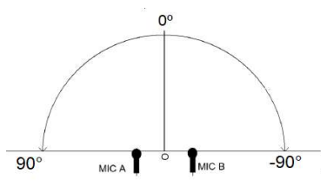

Figura .: Ângulos possíveis para estimativa com dois microfones

Podemos equacionar o sinal recebido pelos microfones como uma função do sinal original multiplicado por um ganho oriundo dos amplificadores associados aos microfones e somados a um ruído.

O conversor analógico-digital trabalha a uma taxa de 50 kHz, sendo 25 kHz para cada microfone. Como a estimativa DOA é obtida através de um processo de correlação entre os sinais referentes a cada microfone, a estimativa se torna mais eficiente ao realizarmos este processo com um conjunto grande de valores.

Para que os sinais analógicos captados pelos microfones possam ser tratados por um microprocessador, eles precisam passar por um processo de conversão analógico-digital (A/D), tornando-se sinais digitais em tempo discretos em uma taxa de amostragem definida por:

|  |  |  |
| --- | --- | --- |
|  | $$fams=\frac{amostra}{tempo}$$ | (4.1) |

Para se relacionar a k-ésima amostra em tempo discreto com o atraso temporal, uma análise dimensional pode ser feita como é mostrado na equação 4.2 .

|  |  |  |
| --- | --- | --- |
|  | $$tk=\frac{k}{fams}=\frac{amostra}{\frac{amostra}{tempo}}=tempo=\frac{d.sen\left(θ\right)}{v}$$ | (4.2) |

Nesta equação, temos que ‘v’ = 340 m/s é a velocidade do som, ‘d’ = 15 cm é a distância entre os microfones e ‘famost’ = 25 kHz é a frequência de amostragem do conversor A/D para cada microfone. A variável ‘k’, por sua vez, é o atraso relativo entre os sinais, calculados pela correlação temporal entre os sinais digitalizados. Assim, a direção de chegada é dada pela equação 4.3.

|  |  |  |
| --- | --- | --- |
|  | $$θ=arcsen\left(\frac{k.v}{d.fams}\right)$$ | (4.3) |

A partir do Teorema de amostragem de Nyquist tem-se que um sinal de banda limitada pode ser reconstruído a partir de um determinado número de amostras igualmente separadas, caso a frequência de amostragem seja igual ou maior do que o dobro da frequência máxima do sinal.

|  |  |  |
| --- | --- | --- |
|  | $$fams ≥2 x f\left(fonte sonora\right)$$ | (4.4) |

Caso o Teorema da amostragem não seja cumprido, ocorrerá o fenômeno denominado Aliasing. Tal fenômeno implica em mudanças na forma do espectro do sinal e perdas de informação.

A frequência utilizada tem seu valor de 1 kHz, logo o valor mínimo para a frequência de amostragem é 2 kHz. Entretanto, como pode ser visto na equação 4.3, o ângulo de azimute é inversamente proporcional a frequência de amostragem, isso significa que quanto maior for ‘𝑓ams’, menor será a resolução da faixa de entre um ângulo e o outro e melhor será o ângulo máximo que o projeto poderá trabalhar. Logo uma maior frequência de amostragem é desejada. Por fim, optou-se por uma frequência de amostragem para cada microfone igual a 25 kHz e frequência de amostragem para o conversor analógico-digital igual a 50 kHz, para converter os sinais dos dois microfones.

### Faixa de ângulo suportado

Utilizando a equação 4.3 e substituindo os valores, temos os seguintes ângulos para cada atraso indicado pela variável “k”.

Quadro .: Valores reais de ângulos do projeto

|  |  |
| --- | --- |
| k | Ângulo |
| 1 | 5.2015º |
| 2 | 10,4474º |
| 3 | 15,7833º |
| 4 | 21,2640º |
| 5 | 26,9775º |
| 6 | 32.9563º |
| 7 | 39,3952º |
| 8 | 46,4965º |
| 9 | 54,6863º |
| 10 | 65,0940º |

Dados esses valores e para poupar memória do MSP430, foram definido valores inteiros para representar a estimativa do azimute calculado pelo programa. O Quadro 4.1 representa como foram relacionado os atrasos com as possíveis repostas.

Quadro .: Valores de ângulos usados no programa

|  |  |
| --- | --- |
| k | Ângulo |
| 1 | 5º |
| 2 | 10º |
| 3 | 15º |
| 4 | 21º |
| 5 | 27º |
| 6 | 33º |
| 7 | 40º |
| 8 | 47º |
| 9 | 55º |
| 10 | 66º |

A precisão do sistema é diretamente proporcional a taxa de amostragem, sendo assim, é possível aumentar a precisão do sistema ao aumentarmos a taxa de amostragem, outra técnica que possibilita o aumento da precisão é dobrar a quantidade de amostras com uma interpolação spline cúbica, e por fim, é possível aumentar o valor de ‘d’ para melhorar a precisão, entretanto é necessário manter o critério de meio comprimento de onda.

### Etapas da estimativa

A estimativa da direção de chegada do sinal recebido pelos microfones passa por 3 etapas, sendo primeira a aplicação do filtro digital (média móvel), a segunda a identificação de maior faixa de energia e a terceira e última, a estimativa de fato.

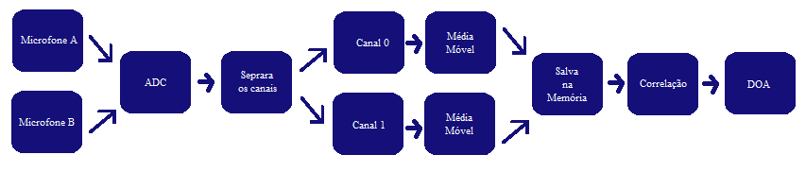

Figura .: Diagrama de bloco do sistema

#### Primeira etapa: filtro média móvel

Os dados convertidos e salvos na forma de vetor na memória externa estão sujeitos a ruídos oriundos dos processos de conversão presentes na captação dos microfones e na digitalização do conversor A/D. Os ruídos adicionados ao sinal original representam um elevado risco para a eficiência da estimativa de DOA. Por isso, é recomendável a aplicação de filtros capazes de atenuar tais ruídos.

Neste projeto, é utilizado o filtro digital chamado de “Média Móvel”, um filtro de categoria FIR – Resposta Finita ao impulso, do inglês Finite Impulse Response, que se trata de um processo estatístico e suaviza flutuações curtas. Este filtro atua nos dados recém-convertidos e salvos na memória externa e determina o valor de cada amostra sendo igual à média entre ‘n’ valores adjacentes a ele como mostrado na equação 4.1. A quantidade de elementos adjacentes tomados para o cálculo determina a ordem do filtro e para esse projeto foi determinado que esse filtro teria uma ordem 4.

|  |  |  |
| --- | --- | --- |
|  | $$Média Móvel= \frac{1}{n}\sum_{i=1}^{N}{p_{i}}$$ | (4.1) |

#### Segunda etapa: identificação da faixa de maior energia

Com os dados da memória externa filtrados pelo filtro de Média Móvel, é iniciado a segunda etapa que identifica a faixa de maior energia captada pelos microfones, que passa a ser a de maior interesse para a estimação da DOA.

Nessa etapa, a memória externa é varrida em blocos de 128 inteiros (16 bits) e calculamos o desvio médio desse intervalo. O Desvio Médio simples, representado pela equação 4.2, é uma medida da dispersão dos dados em relação à média de uma sequência, o “afastamento” em relação a essa média. Esta medida representa a média das distâncias entre cada elemento da amostra a seu valor médio.

|  |  |  |
| --- | --- | --- |
|  |  | (4.2) |

Na equação 4.2, ‘N’ representa a quantidade total valores inteiros e $\overline{x}$ representa a média aritmética desses valores.

Para determinar se uma certa região de 128 inteiros é adequada para se fazer uma estimativa do ângulo de chegada foi estipulador um valor de limiar. Se o valor do desvio médio dessa região for maior que esse limiar, então a região é adequada para a estimação. Isto permite recusar intervalos de silêncio ou de baixa amplitude do sinal.

#### Terceira etapa: Estimativa

O atraso temporal entre os sinais de cada microfone é equivalente ao instante em que o mesmo sinal deslocado temporalmente passa a ficar muito semelhante ao sinal original.

Para encontrar o atraso temporal, é feito a verificação da similaridade entre os dois sinais por meio da correlação entre eles.

A rotina que faz a correlação entre os sinais, calcula a diferença entre os elementos de uma mesma posição, aplica o valor absoluto e soma todos esses valores. Após isso, divide pelo número de elementos do mesmo vetor. Como é mostrado na equação 4.3

|  |  |  |
| --- | --- | --- |
|  |  | (4.3) |

Essa operação para achar a posição de menor diferença é com deslocamentos, iniciando em 1 e indo até um limite n . A cada operação, essa diferença é comparada ao resultado da diferença anterior e caso apresente um valor menor, a variável diferença mínima será atualizado para este novo valor encontrado e a variável k recebe o valor do deslocamento que representa quantas vezes transladou o sinal até se encontrar a menor diferença.

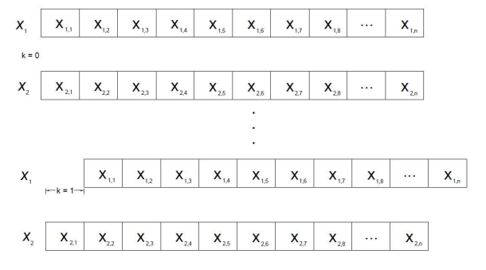

Figura .: Representação de um deslocamento para se calcular a diferença entre os dois sinais.

Para fins de melhor entendimento, foi criado um programa[2] no MATLAB que sintetiza dois sinais senoidais de mesma amplitude, mesma frequência de 1 kHz, com taxa de amostragem de 25 kHz e 100 amostras. O primeiro sinal denominado X1 não tem defasagem e o segundo sinal denominado de X2 apresenta uma defasagem de 5 amostras, como mostrado na Figura 4.5.

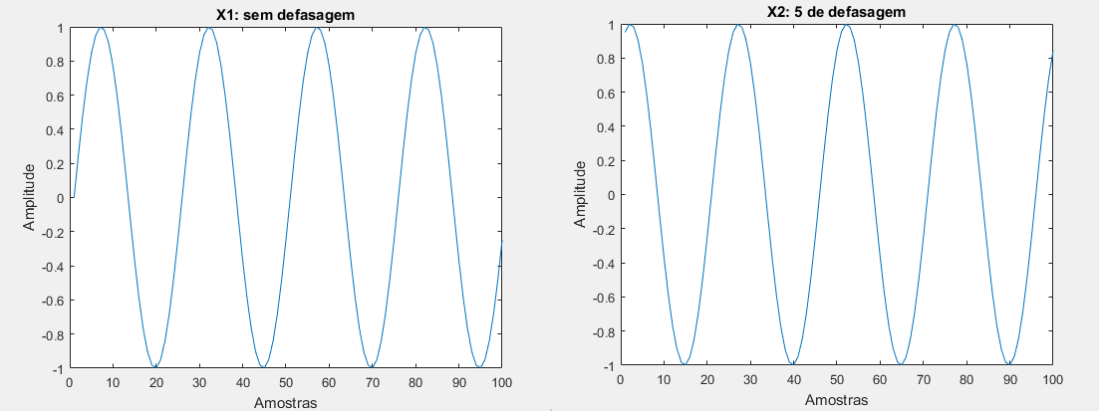

Figura .: Senoides sintetizadas pelo MATLAB

Ao fazermos a operação de correlação entre as duas senoides, obtemos a Figura 4.6. Sendo que o eixo das abcissas representa a diferença indicada pela equação 4.3 para cada deslocamento da forma indicada pela Figura 4.4. A linha em azul indica as diferenças quando se desloca X1 em relação e X2 e a linha em vermelho as diferenças caso se desloque X2 em relação a X1. Temos dois valores candidatos: um indicado pela linha em azul e o outro pela linha em vermelho. Usa-se o menor deles, que no caso ficou em 5 amostras.

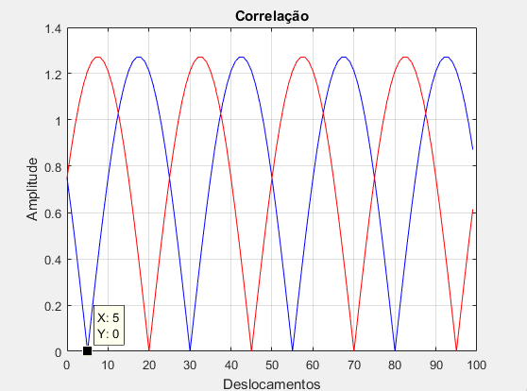

Figura .: Gráfico da correlação

O tamanho do atraso entre os dois sinais é dado pelo menor valor do gráfico da correlação, que se repete periodicamente. Esse é o valor de ‘k’ necessário para determinar o azimute da fonte sonora. Como na Figura 4.5, a diferença era de 5 amostras, na Figura 4.6, o menor valor do gráfico deu no quinto deslocamento.

Outro ponto que a Figura 4.6 trata é a direção que o sinal está chegando aos microfones. A correlação é feita nos dois sinais como referência, primeiro, o sinal X1 parado e o sinal X2 deslocando, depois, o sinal X2 parado e o sinal X1 deslocando. O valor da correlação que atinge primeiro o menor valor, indica que o sinal que ficou parado no cálculo é o sinal defasado, desse modo, caso o sinal X2 fosse um sinal captado pelo microfone da esquerda, denotaríamos que o sinal vem da direita. Referência da Figura 5.17.

# TESTES PRÁTICOS

## Teste do Conversor analágico-digital (ADC)

Quando é recebido o sinal elétrico dos microfones, é necessário que aconteça conversão analógico-digital para armazenamento dos dados na memória externa. Para se ter certeza de seu correto funcionamento, foram feitos testes para saber se essa conversão feita pelo MSP430F5529 estava funcionamento perfeitamente.

### Teste usando um sinal criado pelo próprio MSP430

A ideia central foi criar um sinal analógico pelo próprio microcontrolador e enviá-lo para o conversor analógico-digital (ADC) e conferir se os valores da conversão representavam o sinal original gerado.

O microprocessador MSP430F5529 não tem um conversor digital-analógico (DAC). Entretanto, tal dispositivo pode ser construído de forma simples usando um gerador PWM e um filtro passa-baixas. O sinal PWM pode ser visto como um sinal PWM com média igual a zero ao qual foi adicionado uma tensão contínua (DC). Essa tensão contínua é igual ao valor médio do sinal PWM, de forma gráfica na Figura 5.1.

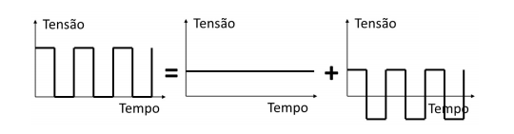

Figura .: Decomposição de um sinal PWM em uma componente DC e uma onda retangular de média zero

A ideia é aproveitar o valor DC (valor médio) do PWM para ser a saída do DAC. Para tanto, vamos usar um filtro passa-baixas para filtrar a onda quadrada e deixar passar apenas o valor médio. Conseguimos essa remoção usando um filtro muito simples que é o filtro formado por um resistor (R) e um capacitor (C). A frequência de corte de tal filtro é dada por 1/RC rad/s. A Figura 5.2, mostra o filtro com R = 10 kΩ e C = 100 ηF, o que resulta na frequência de corte de 1.000 rad/s. Para obtermos a frequência de corte em Hz, dividimos 1.000 por 2π, e obtemos aproximadamente a 160 Hz (159,16 Hz).

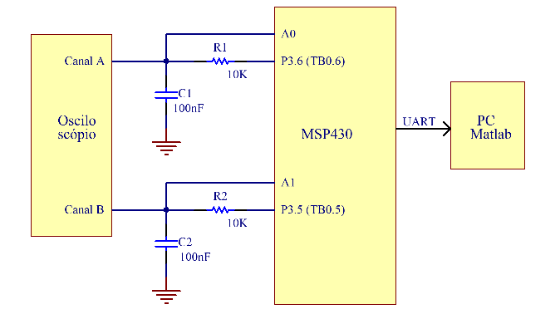

Figura .: Filtro interligado ao MSP430F5529

Para os testes usamos dois sinais diferentes, sendo o canal A0, uma onda triangular de frequência igual a 10Hz e o canal A1, uma onda triangular de frequência igual a 5Hz. Esses sinais foram verificados por um osciloscópio e a imagem resultante na tela do osciloscópio está representado na Figura 5.3.

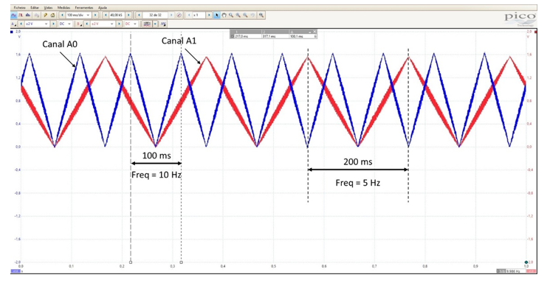

Figura .: Canais A0 e A1 do sinal triangular

Esses sinais dos canais A0 e A1 são entregues ao ADC do microcontrolador e os dados dessa conversão são armazenados na memória externa do MSP430 e posteriormente enviados ao MATLAB para que sejam plotado seus respectivos gráficos. O resultado gerado pelo Matlab a partir dados recebidos está na Figura 5.4. Como se pode ver, os gráficos das Figura 5.3 e coincidem.

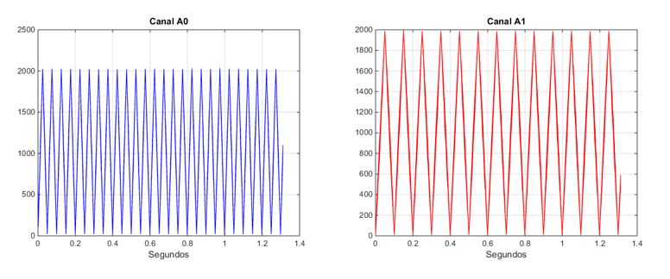

Figura .: Gráficos gerados no MATLAB, frutos dos dados da conversão analógico-digital

Como é visto na Figura 5.4, o processo de conversão analógico-digital feita pelo MSP430F5529 está em perfeito funcionamento, já que a forma de onda e frequência de onda dos dois canais são as mesmas da Figura 5.3. E para que seja visto que a frequência do canal A0 é 10Hz e do canal A1 é de 5Hz foi feita a FFT que está mostrada na Figura 5.5.

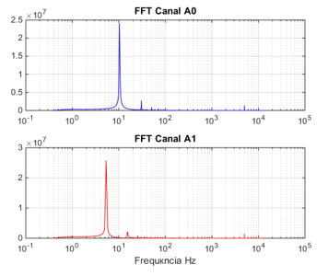

Figura .: FFT dos canais A0 e A1

### Teste usando sinais recebidos pelos microfones

Esse teste se baseou em enviar para o MATLAB, o sinal gerado quando não se apresentava sinal aos microfones, ou seja, com os microfones em silencia.

Do modo como foi configurado o circuito de baterias e a forma de ligação aos microfones, a tensão de saída seria em torno de 3V. Vale ressaltar que para ter exatamente esses 3V, as baterias de 1,5V têm que estar novas. No presente caso elas já estavam um pouco usadas o que resultou em uma tensão um pouco mais baixa na saída, mas nada que tire a capacidade de realização e averiguação desse teste.

Sendo assim, ao passar pelo divisor resistivo, a tensão de saída do microfone deve ser em torno de 1,5V pelo fato dos dois resistores terem os mesmos valores. Na Figura 5.6, a tensão resultante foi de 1,33 V, fato comentado no parágrafo anterior.

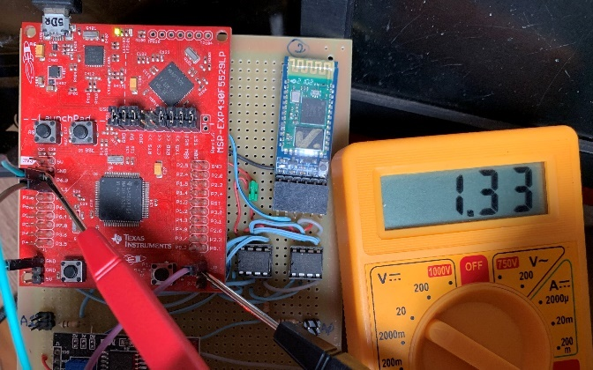

Figura .: Tensão no pino P6.1 com referência à terra do MSP430

O conversor analógico digital está configurado para atuar com 12 bits, a faixa de valores será de 0 a 4095. Sendo 0 V referente a 0 e 3,3 V referente a 4095 para a conversão. Com regra de 3 e utilizando o valor de 1,33 V como entrada, o valor resultante para a conversão será de 1650,4. Na Figura 5.7, vemos que é resultado entregue pelo ADC está muito próximo do que seria esperado. É claro, existe bastante ruído já que não se aplicou sinal aos microfones.

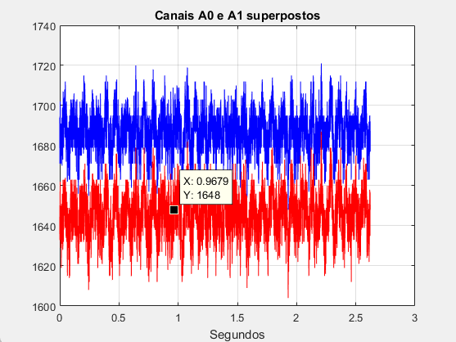

Figura .: Sinal entregue pelo ADC quando os microfones estão em silêncio

## Teste da captação dos microfones

Para o teste da captação dos microfones, foi usado um celular como fonte sonora rodando o aplicativo chamado *Tone Generator: Audio Sound Hz[3]*. Foi necessário a averiguação dessa fonte para saber se representava fielmente o sinal que estava configurado no aplicativo, e assim, por meio da funcionalidade do Matlab, gravou-se o sinal emitido pelo microfone do computador onde estava instalado o MATLAB.

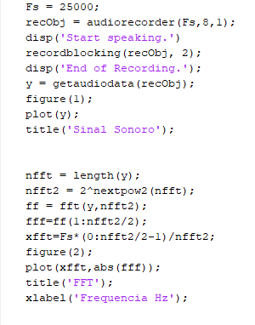

Figura .: Código usado no MATLAB para testar o sinal gerado pelo aplicativo do celular

A configuração da fonte sonora utilizada foi um sinal senoidal com frequência fundamental de 1000 Hz e não foi necessário se preocupar com a amplitude, já que esta é controlada pelo volume do som do celular, sendo que a distância entre o celular e o microfone altera a amplitude do sinal recebido. Pela Figura 5.8 se pode notar que a frequência de amostragem configurada para a captação do áudio pelo Matlab foi de 25000 Hz, mesma taxa de amostragem que será usada no trabalho final.

A Figura 5.9 é resultado da captação realizada pelo Matlab e podemos confirmar que a envoltória da onda segue fielmente a de uma onda senoidal e que pela FFT do sinal, também representada pela Figura 5.9, de que a frequência fundamental selecionada no aplicativo foi efetivada de forma correta.

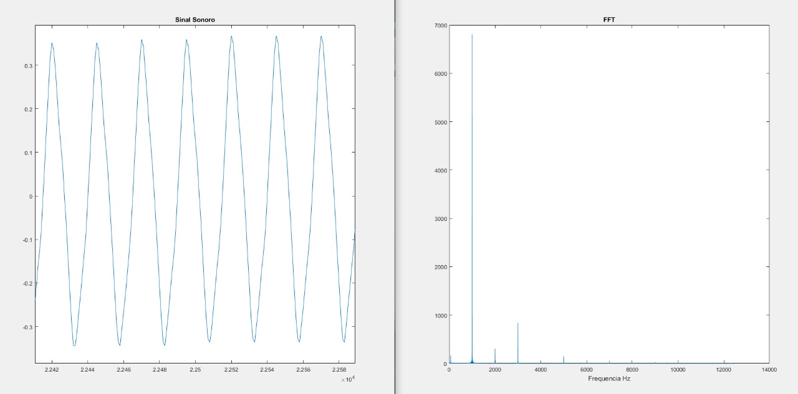

Figura .: Resultado da análise do sinal gerado pelo aplicativo do celular. Se vê a forma senoidal é confiável e, na direita, que a FFT indica o valor correto de frequência.

Com o entendimento que a fonte sonora é uma fonte de qualidade boa, partimos para a análise do teste da captação dos microfones. O teste se baseou em emitir um sinal sonoro pelo celular (celular foi posicionado no centro da distância entre os dois microfones, com a finalidade de obter um sinal sem defasagem entre o canal A0 e canal A1), e usar o microfone para captar esse sinal e enviá-lo para o microcontrolador que faz a conversão analógico-digital e guarda essas informações na memória externa. Após isso, os dados que foram armazenados na memória externa são enviados para o Matlab para que seja feita a FTT do sinal e plotagem dos dados. A FFT está representada na Figura 5.11 e a plotagem dos dados representada na Figura 5.10.

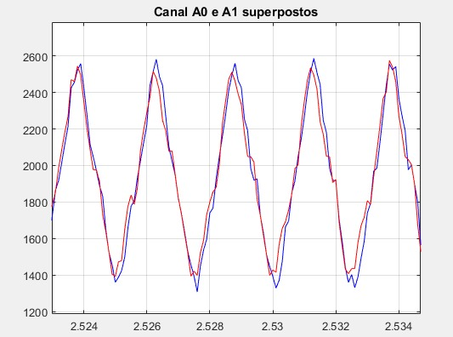

Figura .: Resultado da conversão ADC, plotado pelo MATLAB

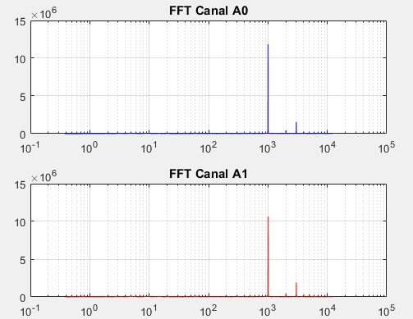

Figura .: FFT do sinal digitalizado que foi entregue ao Matlab.

Pelas Figura 5.10 e 5.11, podemos confirmar a correta funcionabilidade dos sensores sonoros e da digitalização, que foram capazes de captar o sinal recebido de forma adequada. Na Figura 5.10 nota-se alguma distorção na envoltória dos sinais. Este fato será discutido no item 5.2.1. Apesar disso, se pode dizer que foi recebida uma senoide muito próxima da esperada. É interessante notar que os dois sinais (azul e vermelho) estão praticamente coincidentes, já que o sinal foi gerado usando DOA igual a zero graus.

A Figura 5.11 apresenta a FFT de ambos os sinais e se pode ver que a quase totalidade da energia está concentrada em 1.000 Hz. Nota-se um pouco de energia em 2.000 Hz e em 3.000 Hz, provavelmente resultante da pequena distorção notada na figura anterior.

Ainda vale ressaltar que os dados enviados e plotados pelo Matlab não passaram por nenhum tipo de filtro que retirasse os ruídos presentes no mesmo.

### Modificação do divisor resistivo

O MSP430 oferece um temporizador para controlar o tempo de amostragem do sinal analógico antes de iniciar a conversão. Ele é denominado de Sample/Hold Timer. O tempo de amostragem pode ser configurado e toma como base o relógio do ADC (ADC12CLK). Os valores possíveis vão de 4 até 1024 períodos do ADC12CLK, que no caso desta proposta está em 20 MHz. A conversão, de acordo com o manual demora 13 períodos do SMCLK.

Nos primeiros experimentos, foi usado para disparo um sinal quadrado de 50 kHz, período de 20µs, ou seja, 10µs para amostragem e 10µs para conversão. Como o relógio do ADC está em 20 MHz, são 200 períodos para amostragem e 200 períodos para conversão. Existe uma grande folga nesta temporização e então foram feitos vários testes com diferentes configurações de amostragem e conversão. Iniciou-se com tempo de amostragem acima de 4 ciclos, mas nenhuma das opções melhorou a qualidade da conversão, então foi definido que seriam 4 ciclos para a amostragem, valor esse que já era utilizado em trabalhos anteriores. A Figura 5.10 foi feita utilizando esses parâmetros.

O capacitor do amostrador/retentor (sample/holder) do conversor precisa de um tempo para se carregar de tal forma que a tensão de entrada menos a tensão do capacitor esteja abaixo a faixa de tensão equivalente a meio bit de ‘Vs’, mostrado na equação 5.1

|  |  |  |
| --- | --- | --- |
|  | $$Vs-Vc<\frac{1}{2} bit Vs$$ | (5.1) |

O manual oferece um esquema bem prático para o cálculo do tempo de amostragem. Iniciamos com a Figura 5.12 que mostra um modelo com os valores de resistência e capacitância do circuito de entrada do ADC do MSP430. A resistência ‘Rs’, a resistência de saída do circuito do microfone. Essa resistência ‘Rs’, é dado pelos dois resistores do divisor resistivo da **Erro! Fonte de referência não encontrada.** em paralelo, já que a saída do circuito do microfone é um amplificador operacional (buffer de ganho 1, como visto na **Erro! Fonte de referência não encontrada.**), tendo sua impedância de saída em malha aberta de 16 Ω e em malha fechada de 0,1 Ω.

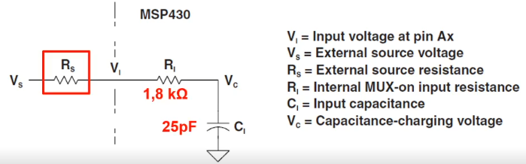

Figura .: Circuito equivalente de entrada analógica

Para saber o tempo mínimo de amostragem, o manual[4] do MSP430F5529 apresenta a equação 5.2 que depende de “Rs”.

|  |  |  |
| --- | --- | --- |
|  | $$Tsample>\left(Rs+Ri\right) x ln\left(2^{n+1}\right) x Ci+800 ns$$ | (5.2) |

Substituindo “Rs” por 5 kΩ e “n” por 12 que é a resolução do ADC, temos o tempo mínimo de amostragem, necessitada nos trabalhos anteriores, de 2,33 µs. Com o Clock do microcontrolador em 20 MHz, tínhamos que seriam necessários 46,6 ciclos de Clock para a amostragem. Valor muito acima selecionado que foi de escolhido de 4 ciclos. Porém, nada de apreciável foi notado com este intervalo de amostragem.

A modificação feita foi trocar os resistores de 10 kΩ por resistores de 1 kΩ, com o intuito de diminuir a impedância de saída do amplificador. Com a mudança dos valores dos resistores que são usados para fazer o divisor resistivo, temos que o novo valor de “Rs” é de 500 Ω. Então, agora, são necessários 26,2 ciclos de Clock, pois o tempo mínimo de amostragem passou para 1,31 µs.

Ainda assim, 4 ciclos estão bem abaixo dos 26,2 ciclos calculados, mas está bem mais perto do que 46,6 ciclos, representando uma redução de 43,78%.

A Figura 5.13 representa o sinal captado nas mesmas condições realizadas na Figura 5.10. Como podemos observar, agora o sinal está representando a sua envoltória de forma mais adequada, com menor presença de ruído em sua composição. Os picos que antes tinham muitas imperfeições, agora estão quase que perfeitos. Vale ressaltar que o sinal está puro, sem nenhum tratamento via MSP430, apenas como o filtro passa-baixas analógico (anti-aliasing) presente no pré-amplificador microfone.

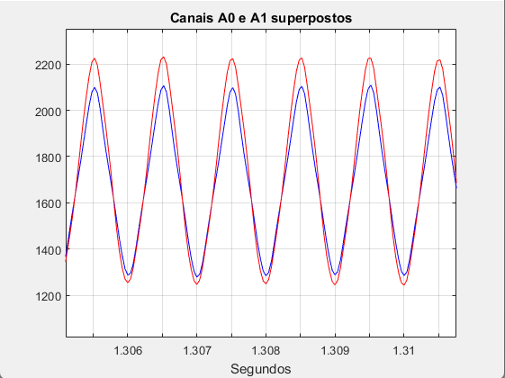

Figura .:Sinal puro recebido entregue pelo ADC com o emprego de um divisor resistivo com resistores de 1 kΩ.

## Teste do envio dos dados pelo HC-05

Para testar a veracidade da programação que envia os dados presentes na memória externa ao MATLAB foi feito um teste preenchendo toda a memória externa com dados conhecidos e em seguida, enviando estes dados ao computador por meio do HC-05 e plotando os dados pelo MATLAB.

Nesse teste foi criado uma função para o MSP que escreve uma onda quadrada na memória externa. Nessa função, alguns parâmetros são responsáveis por definir como será esta onda. No caso desse teste, a amplitude foi definida como 4 e o período como 8192 posições na memória, ou seja, a cada 8192 números percorridos pela memória, ocorre um período do sinal.

Na Figura 5.14, podemos observar o sinal sintetizado nas memórias externas pelo MSP430 que foram enviados pelo HC-05. Nota-se que essa parte do programa funciona de forma adequada.

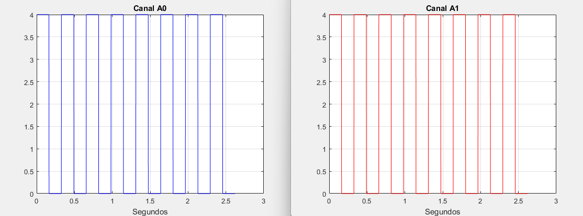

Figura .: Sinal quadrado recebido e plotado pelo MATLAB

## Teste do filtro média móvel

Para averiguar se o filtro de média móvel está com a programação correta, foi usado a mesma função do item 5.3 (Teste do envio dos dados pelo HC-05) que escreve uma onda quadrada nas memórias externas. Dessa vez, apenas o período da onda quadrada foi modificado. Assim, a amplitude continuou 4 porém o período foi modificado para 8 números na memória.

O filtro de média móvel foi programado para ser de ordem 4, por isso a escolha do período da onda quadrada deve ser 8, pois, desse modo, o sinal resultante da passagem pelo filtro de média móvel terá que ser um sinal triangular.

Quadro .: Primeiros 16 números do sinal quadrado da memória 0 e 1

|  |  |
| --- | --- |
| Posição do vetor | Valor |
| 1 | 4 |
| 2 | 4 |
| 3 | 4 |
| 4 | 4 |
| 5 | 0 |
| 6 | 0 |
| 7 | 0 |
| 8 | 0 |
| 9 | 4 |
| 10 | 4 |
| 11 | 4 |
| 12 | 4 |
| 13 | 0 |
| 14 | 0 |
| 15 | 0 |
| 16 | 0 |

O Quadro 5.1 representa as primeiras 16 posições do vetor que foi recebido pelo MATLAB do sinal escrito nas memórias antes do filtro, esse sinal é o que está representado na Figura 5.15, mas com o período muito reduzido. Esse vetor tem 65536 posições, mas só foram apresentadas as 16 primeiras posições, pois esse padrão segue por todo resto das memórias.

Quadro .: Primeiros 16 números do sinal filtrado da memória 0 e 1

|  |  |
| --- | --- |
| Posição do vetor | Valor |
| 1 | 1 |
| 2 | 2 |
| 3 | 3 |
| 4 | 4 |
| 5 | 3 |
| 6 | 2 |
| 7 | 1 |
| 8 | 0 |
| 9 | 1 |
| 10 | 2 |
| 11 | 3 |
| 12 | 4 |
| 13 | 3 |
| 14 | 2 |
| 15 | 1 |
| 16 | 0 |

O Quadro 5.2 representa os dados presentes na memória 0 e memória 1, após a passagem do filtro média móvel pelo sinal presente nas duas memórias. Novamente, esse vetor tem 65536 posições, mas só foi colocado as 16 primeiras posições, pois esse padrão segue por todo resto das memórias.

Pelo teste é identificado que o filtro de média móvel atua corretamente nas duas memórias externas. A Figura 5.15, representa graficamente o sinal quadrado após a passagem pelo filtro média móvel, resultando num sinal triangular. Como os dois sinais são iguais, eles estão sobrepostos.

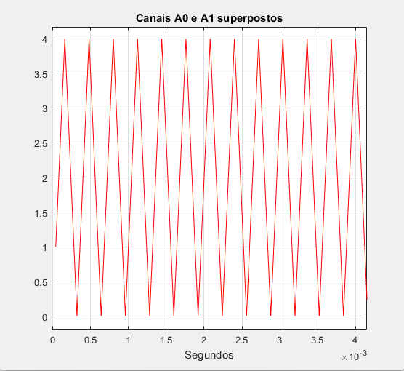

Figura .: Sinal A0 e A1 filtrado pelo média móvel

## TESTE da IDENTIFICAÇÃO DE UMA região Adequada para estimativa do DOA

Foi criada uma função que identifica regiões adequadas para realizar a estimativa e posteriormente realizado testes que comprovam a sua funcionalidade. Uma região é adequada para a estimação possui bastante “energia”. Em termos práticos foi usado um limiar, assim, “energia” acima deste limiar indica uma boa região para estimação.

Essa função que calcula a “energia” se baseia no desvio médio dos valores contidos na memória 0 e memória 1. A função trabalha calculando a “energia” de blocos de 128 valores inteiros. Se os blocos de ambas as memórias indicarem “energia” acima do limiar especificado, então este bloco de 128 inteiros é adequado para a estimação do DOA. A “energia” é calculada com base no desvio médio, como mostrado abaixo.

|  |  |  |
| --- | --- | --- |
|  |  | (5.2) |

Sendo, ‘X’ igual a média aritmética da amostra e ‘n’ a quantidade de números da amostra. (Breno, a média deve ser indicada com X com uma barra em cima $\overline{X}$)

Para testar este detector, foi realizada uma aquisição especial na qual a fonte sonora foi ligada e desligada algumas vezes. O ponto de partida para o detector iniciar foi definido com o endereço 2048 das memórias (mesmo ponto inicial para fazer as futuras estimativas) que representa começar a partir de 1024 números armazenados na memória. Foi programado para que fosse entregue 8 regiões boas para estimativa a partir desse endereço posição de 2048.

A Figura 5.16 mostra a eficiência dessa abordagem do desvio médio, sendo que a linha tracejada na vertical representa a posição de partida para fazer a estimativa. Como é observado, a região que parou de receber o sinal da fonte sonora não foi utilizado para a estimativa.

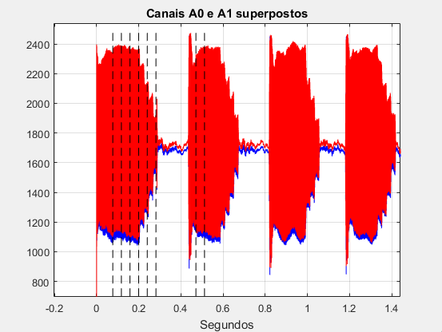

Figura .: Faixa adequada para realizar a estimativa

## Teste da estimativa do atraso

Nesse teste da estimativa do atraso, a principal pergunta é se a função que estima o atraso de um sinal em relação ao outro está correto, e se, a direção que o sinal está chegando (lado direito ou lado esquerdo) procede, sendo sinal vindo pela esquerda retorna ângulos negativos e sinal vindo pela direta retorna ângulos positivos. Essa referência é tomada em relação ao microfone apontando para o locutor.

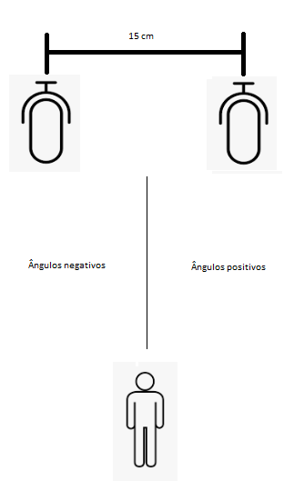

Figura .: Referência utilizada para os ângulos, definindo então lados direito e esquerdo.

Para esse teste, foi criado uma função que sintetiza um sinal senoidal nas duas memórias com a mesma frequência que será utilizada na fonte sonora de 1 kHz. Os outros parâmetros foram: amplitude igual 1000, ponto médio igual a 2000, frequência de amostragem igual a 25000 kHz.

Não foram realizados testes para defasagem de 0 posições nos dois canais e acima de 10 posições para os canais A0 e A1. Breno, acho que esta afirmação está errada. Veja que os microfones estão afastados de 15 cm. A metade do comprimento de onda é 17cm. A pior situação é quando o sinal chega em 90 graus, quando então a diferença de percurso é de 15 cm, portanto abaixo do limite de 17 cm. pois defasagens acima de 66 graus (situação de 15 cm entre microfones e taxa de amostragem de 25 kHz) entram na região do Aliasing e Você pode falar que os experimentos com DOA> 66 graus apresentaram resultados ruim, por isso, se considerou que a faixa útil deveria ficar entre -66 e + 66. A defasagem de 0 posições para os dois canais é muito difícil pois não existe defasagem para o programa detectar. É preciso encontrar uma outra solução para estimar tal caso.

Para a primeira parte do teste foi configurado para o sinal A0 ficar fixo e o sinal A1 variar sua defasagem de 10 até 1 posições à frente do sinal A0. Desse modo, terá que resultar em ângulos negativos. As Figuras de 5.18 a 5.27 apresentam os sinais no tempo e permite visualizar a defasagem inserida. O Quadro 5.3 apresenta o resultado do estimador de atrasos para as diversas situações e, como se pode ver, ele sempre acertou.

|  |  |
| --- | --- |
| Gráfico, Gráfico de linhas, Histograma  Descrição gerada automaticamente  Figura .: Defasagem de 10 posições para A1 | Gráfico, Gráfico de linhas, Histograma  Descrição gerada automaticamente  Figura .: Defasagem de 9 posições para A1 |
| Figura .: Defasagem de 8 posições para A1 | Figura .: Defasagem de 7 posições para A1 |
| Figura .: Defasagem de 6 posições para A1 | Figura .: Defasagem de 5 posições para A1 |

|  |  |
| --- | --- |
| Figura .: Defasagem de 4 posições para A1 | Figura .: Defasagem de 3 posições para A1 |

|  |  |
| --- | --- |
| Figura .: Defasagem de 2 posições para A1 | Figura .: Defasagem de 1 posições para A1 |

Quadro .: Ângulos resultantes para teste da estimativa A1 adiantado de A0

|  |  |
| --- | --- |
| Figura | Ângulo resultante pelo código |
| Figura 5.18 | -66° |
| Figura 5.19 | -55° |
| Figura 5.20 | -47° |
| Figura 5.21 | -40° |
| Figura 5.22 | -33° |
| Figura 5.23 | -27° |
| Figura 5.24 | -21° |
| Figura 5.25 | -16° |
| Figura 5.26 | -10° |
| Figura 5.27 | -5° |

Para a segunda parte do teste foi configurado para o sinal A1 ficar fixo e o sinal A0 variar sua defasagem de 10 até 1 posições à frente do sinal A1. Desse modo, terá que resultar em ângulos positivos. As figuras abaixo e o quadro ao final ilustram os casos e apresentam os resultados, que foram corretos.

|  |  |
| --- | --- |
| Figura .: Defasagem de 10 posições para A0 | Figura .: Defasagem de 9 posições para A0 |
| Figura .: Defasagem de 8 posições para A0 | Figura .: Defasagem de 7 posições para A0 |
| Figura .: Defasagem de 6 posições para A0 | Figura .: Defasagem de 5 posições para A0 |

|  |  |
| --- | --- |
| Gráfico, Gráfico de linhas  Descrição gerada automaticamente  Figura .: Defasagem de 4 posições para A0 | Gráfico, Gráfico de linhas  Descrição gerada automaticamente  Figura .: Defasagem de 3 posições para A0 |
| Gráfico, Gráfico de linhas  Descrição gerada automaticamente  Figura .: Defasagem de 2 posições para A0 | Gráfico, Gráfico de linhas  Descrição gerada automaticamente  Figura .: Defasagem de 1 posições para A0 |

Quadro .: Ângulos resultantes para teste da estimativa A0 adiantado de A1

|  |  |
| --- | --- |
| Figura | Ângulo resultante pelo código |
| Figura 5.28 | 66° |
| Figura 5.29 | 55° |
| Figura 5.30 | 47° |
| Figura 5.31 | 40° |
| Figura 5.32 | 33° |
| Figura 5.33 | 27° |
| Figura 5.34 | 21° |
| Figura 5.35 | 16° |
| Figura 5.36 | 10° |
| Figura 5.37 | 5° |

De todas essas 20 imagens anteriores, o sinal vermelho representa o canal A0 que se fosse um sinal captado pelo microfone seria o microfone da direita e o sinal azul representa o canal A1 que se fosse um sinal captado pelo microfone seria o microfone da esquerda.

Pelas análises dessas 20 imagens e pelas respostas das estimativas do sinal de chegada referentes a cada figura, podemos afirmar que o algoritmo empregado na MSP430F5529 para estimativa da direção de chegada está funcionando da maneira correta.

# Ensaios da direção de chegada do sinal sonoro

Nessa parte final do projeto foram feitos ensaios para estimar a direção de chegada do sinal, quando todas as funções do programa[5] atuam de forma conjunta. As estimativas de direção de chegada dos sinais sonoros e se esses ângulos resultantes estão de acordo com o esperado.

Os ensaios abrangeram ângulos de 5° a 60° tanto para o lado direito (referência positiva) quanto para o lado esquerdo (referência negativa). A faixa útil de 5º a 60° foi varrida em passos de 5 graus. Foram feitas 30 estimativas para cada direção de chegada.

Vale lembrar que o resultados das estimativas dos ângulos estão usando os dados do Quadro 4.3.

## Ensaios para ângulos de referência positiva

Nesse ensaio a fonte sonora foi posicionada na parte direita segundo a referência indicada na Figura 5.17. As 4 figuras a seguir representam os resultados dos ensaios para ângulos positivos, ou seja, o microfone do lado direito recebe o sinal primeiro que o microfone do lado esquerdo. As diversas figuras apresentam resultados indicados por linhas coloridas, uma para cada direção de chegada. Para cada ensaio são realizadas 32 estimativas, feitas a partir de 32 regiões adequadas (com “energia” suficiente) identificadas pelo algoritmo já estudado. Os 32 valores estão marcados nas figuras segundo a ordem em que são calculados, ou seja, sua ordem não é importante. Na sua versão final o sistema vai usar esses 32 valores para determinar a estimativa final, provavelmente, usando o valor da mediana.

Figura .: Resultado dos ensaios em 5°, 10° e em 15°

Figura .: Resultado dos ensaios em 20°, 25° e em 30°

Figura .: Resultado dos ensaios em 35°, 40° e em 45°

Figura .: Resultado dos ensaios em 50°, 55° e em 60°

## Ensaios para ângulos de referência negativa

Nesse teste a fonte sonora foi posicionada na parte esquerda segundo a referência indicada na Figura 5.17. As 4 figuras a seguir representam os resultados dos ensaios para ângulos negativos, ou seja, o microfone do lado esquerdo recebe o sinal primeiro que o microfone do lado direito. Novamente, são feitas 32 estimativas para cada direção.

Figura .: Resultado dos ensaios em -5°,-10° e em -15°

Figura .: Resultado dos ensaios em -20°, -25° e em -30°

Figura .: Resultado dos ensaios em -35°, -40° e em -45°

Figura .: Resultado dos ensaios em -50°, -55° e em -60°

## Conceitos aprendidos durante os ensaios

Para que o programa retorne estimativas de DOA aproveitáveis, é necessário que nenhuma interferência ocorra ao sinal que é emitido da fonte sonora. Por exemplo, no início dos ensaios tanto o MSP430 com os microfones e a fonte sonora colocados em cima de uma mesa, levava a vários resultados totalmente que errados, que não faziam sentido. A realização de mais alguns ensaios indicou que isso acontecia por causa da interferência nas ondas, seja sela construtiva ou destrutiva, gerado principalmente por reflexão sobre a mesa e ecos.

Dito isso, foi modificado a forma como foram feitos os ensaios. A fonte sonora ficou em uma mesa e o MSP430 com os microfones ficaram em uma outra mesa, sem ter nada por perto entre os dois. Essas mesas estavam niveladas para evitar qualquer tipo de interferência que o sinal poderia sofrer.

Os ensaios de ângulo -55°/55° e -60°/60° foram difíceis de serem executados. Tendo que a posição que a fonte sonora fica é muito perto de um microfone e muito longe do outro microfone, nisso tive que ir testando intensidade do sinal sonoro e distância da fonte sonora ao centro dos microfones. Para um sinal de intensidade sonora alta e nessa condição de posição, o microfone mais perto recebia o sinal e fazia com que seu o amplificador, entrasse na região de saturação, prejudicando na conversão analógico-digital. Para uma intensidade do sinal sonora razoável, o microfone mais perto da fonte sonora funciona adequadamente, mas o microfone mais distante da fonte sonora, não entregava um sinal adequado com uma envoltória de onda senoidal. Diante disso, tive que encontrar uma relação entre distância e intensidade sonora para que o sistema entregasse um valor de ângulo mais correto.

## Avaliação dos resultados obtidos

Para a avaliação dos resultados obtidos, é importante explicar como de fato acontece a conversão analógico digital dos sinais captados pelos microfones. Como foi dito em 4.2, a taxa de conversão é de 50 kHz para o ADC do MSP430. Pela forma como funciona o ADC, a conversão de cada microfone não acontece ao mesmo tempo, mas sim de modo intercalado, um seguido do outro, por isso a taxa de amostragem de cada microfone fica a metade da taxa de conversão do conversor. Assim, o tempo entre uma conversão de um microfone para o outro é de 0,02 ms, o que já é um atraso introduzido pela amostragem, mas que tem sido ignorado sem grandes prejuízos.

Para essa avaliação foram feitas duas análises, a primeira para a resposta o mais perto do valor correto e a segunda para um valor de resposta aceitando variações de 1 de defasagem para cima ou para baixo, pelo fato dito no parágrafo anterior. Por exemplo, para o caso de 30 graus, aceita-se como correto os valores 27 e 33 graus. Isto se justifica porque o sistema de estimação, por ser discreto, não é capaz de estimar a direção de 30 graus, e por isso oscila entre os dois valores mais próximos que são 27 e 33 graus. Em cada análise, será divido em ângulos que tive ou não dificuldade para adquirir que foram os casos acima de 55°.

Ao todo, foram feitas 720 aquisições. Para os ângulos que não tive dificuldade, foram 600 aquisições e os ângulos com dificuldade foram 120 aquisições. Todos os dados estão salvos em um arquivo Excel[6].

Quadro .: Primeira análise

|  |  |  |
| --- | --- | --- |
| Primeira Análise | |  |
| Sem 55°/60° | Valor correto | 0,768333333 |
| Com 55°/60° | Valor correto | 0,690277778 |

Quadro .: Segunda análise

|  |  |  |
| --- | --- | --- |
| Segunda Análise | |  |
| Sem 55°/60° | Variação de 1 de defasagem | 0,996666667 |
| Com 55°/60° | Variação de 1 de defasagem | 0,972222222 |

(Breno, explique melhor o que é sem tentativa e com tentativa. Não ficou claro.) Pelo Quadro 6.1, é mostrado a primeira análise que é uma pouco mais severa. O programa acertou quase 80% dos ensaios para casos sem tentativas em -55°/55° e -60°/60° e acertou quase 70% dos ensaios com as tentativas em -55°/55° e -60°/60°.

Pelo Quadro 6.2, é mostrado a segunda análise que é um pouco mais abrangente, pois aceita como resposta correta valores de ângulos com defasagem um acima/abaixo do correto. O programa acertou 99,6% dos ensaios sem tentativas em -55°/55° e -60°/60° e acertou 97.22% dos ensaios com as tentativas em -55°/55° e -60°/60°.

# Conclusões e propostas para futuras análises

Esse projeto teve como objetivo a verificação de toda a programação feita no MSP430F5529. Partindo da simplificação do sinal que seria captado pelos sensores sonoros, que antes era um assovio e nesse projeto foi usado um sinal senoidal de 1 kHz. Os testes de todas as partes principais foram realizados em separado, tendo algumas dessas partes aprimoradas e/ou corrigidas, garantido assim que todo o firmware está funcional.

Saindo da parte de programação e tentando entender mais a parte física de todo o projeto criado, foi entendido a relação tempo do amostrador do ADC x impedância de saída dos microfones. Sendo que os dois devem ser o menor possível para melhor digitalização do sinal. Dentro desse assunto, como o tempo de amostragem já foi determinado para ser o menor possível que o microcontrolador pode ser configurado, trabalhos futuros deverão entender qual a maior corrente possível que pode fluir por essa resistência de saída (com maior diminuição da resistência de saída), a fim de melhorar ainda mais a relação dita anteriormente.

O método da correlação para fazer a estimativa do ângulo de chegada dos sinais sonoros, é muito sensível ao formato da onda captada pelos microfones e as interferências construtivas e/ou destrutivas no sinal sonoro ocasionam erros na estimativa do ângulo de chegada, por isso com a mudança nos resistores responsáveis pelo divisor resistivo e não deixando nada perto entre a fonte sonora e os microfones, garantiu uma porcentagem maior de respostas corretas. Ainda avaliando a porcentagem e pensando em trabalhos futuros, é necessário pensar numa forma de os dois microfones captarem o sinal sonoro ao mesmo tempo, visto que isso iria aumentar ainda mais a porcentagem de acerto, provavelmente, saindo de 76% para 99% de acerto.

Outro ponto que tenderia a melhorar a porcentagem de acertos é aumentar a taxa de amostragem de 25 kHz para 50 kHz em cada microfone, resultando numa taxa de 100 kHz para o conversor analógico-digital do MSP430. Isto vai dobrar a resolução do estimador e assim, mais se aproximar do valor correto do DOA. Essa função está praticamente pronta dentro da programação e para utilizá-la basta alterar uma única constante que todo o sistema se adapta. Vale ressaltar que com essa mudança o tempo do sinal sonoro que poderá ser armazenado nas memórias externas cairá pela metade.

As baterias que são usadas para fornecer energia aos microfones também podem ser objeto de estudos, pois o método que é atualmente usado é utilizar 4 pilhas comuns de tamanho AA que ao serem usadas vão perdendo aos poucos a sua eficiência, ou seja, diminuem o valor da tensão que fornecem ao longo do tempo. E isso, diminui a faixa máxima de excursão para a conversão do sinal analógico, além de, aumentar as chances de entrar na região de saturação nos amplificadores presentes nos circuitos.

Uma das principais limitações do projeto é de que o arranjo dos microfones não consegue identificar se a fonte sonora está posicionada a frente ou atrás dos mesmos. Um dos fatores disso ocorrer é devido aos microfones que são sensores omnidirecionais, que detectam sinais sonoros vindos de todas as direções, dificultado a detecção do sentido do sinal. No decorrer do projeto, não foi posicionado a fonte sonora nessa circunstância para realizar ensaios práticos.

# REFERÊNCIA BIBLIOGRÁFICAS

[1] LIMA, G. S (2021). Estimador de direção de chegada. Faculdade de Tecnologia, Universidade de Brasília, 2021.

[2] REIS, Y. S (2019). Sistema de detecção para ondas sonoras. Faculdade de Tecnologia, Universidade de Brasília, 2019.

[3] ARAÚJO, ANDRÉ MEDEIROS (2018). Plataforma móvel guiada pelo som. Trabalho de Conclusão de Curso em Engenharia Elétrica, 2018, Departamento de Engenharia Elétrica, Universidade de Brasília, Brasília, DF.

[4] DORF, RICHARD C. Introdução aso circuitos elétricos (8ª ed.).

[5] FEIJOO, ANA M. L. C. Parte I – Estatística descritiva. Disponível em: [feijoo-9788579820489-06.pdf (scielo.org)](https://books.scielo.org/id/yvnwq/pdf/feijoo-9788579820489-06.pdf)

[6] Chapman, S. (2005). Electric Machinery Fundamentals (4ª ed.). New York: McGraw-Hill

[7] Alan V. Oppenheim e Ronald W. Schafer (2009). Discrete-Time Signal Processing (3ª ed.)

[8] MSP430x5xx and MSP430x6xx Family – User Guide. Disponível em: [MSP430x5xx and MSP430x6xx Family User's Guide (Rev. Q) (ti.com)](https://www.ti.com/lit/ug/slau208q/slau208q.pdf?ts=1635830432501&ref_url=https%253A%252F%252Fwww.google.com%252F)

[9] HC-05 - Bluetooth to Serial Port Module. Disponível em: [HC-05 Datasheet.pdf (components101.com)](https://components101.com/sites/default/files/component_datasheet/HC-05%20Datasheet.pdf)

MONICO, J. Posicionamento pelo gnss: Descrição, fundamentos e aplicações. Unesp, São Paulo, 2008. 19, 20

1HOFFMANN, B. L. W.; COLLINS, J. Gps: Theory and practice. Springer-Verlag 3a ed, New York, 1994. 20

3 NOERGAARD, T. Embedded systems architecture: A comprehensive guide for engineers and programmers. Newnes, p. 656, 2005. 15

4  R, Z. Embedded systems. Taylor and Francis Group, LLC,New York, 2006. 15

1. Fonte: [Tera Term - Download (softonic.com.br)](https://tera-term.softonic.com.br/)
2. Fonte: [Seno - Google Drive](https://drive.google.com/drive/u/0/folders/19tn-40Jv_WBvydNyYiRZybmUIexdeuBV)
3. Fonte: [‎Tone Generator: Audio Sound Hz on the App Store (apple.com)](https://apps.apple.com/us/app/tone-generator-audio-sound-hz/id1206449238)
4. Fonte: [User Guide - Google Drive](https://drive.google.com/drive/u/0/folders/1Rcl9NhT3FZQ4Dsjq0e_WJ-iU1vLWqK6V)
5. Fonte: [DOA_FINAL - Google Drive](https://drive.google.com/drive/u/0/folders/11YR1089qkRsJ3bpIbsrROBkn84NSTb4A)
6. Fonte: [Resultado Final.xlsx - Planilhas Google](https://docs.google.com/spreadsheets/d/12PXfBadikqHS6ORSrKdJVeYDZXz0esqz/edit#gid=236573042)